|  |  |  |  |  |  |  |  |  |  |  |  |  |  |  |  |  |  |  |  |  |  |  |  |  |  |  |  |  |
| --- | --- | --- | --- | --- | --- | --- | --- | --- | --- | --- | --- | --- | --- | --- | --- | --- | --- | --- | --- | --- | --- | --- | --- | --- | --- | --- | --- | --- |
| МИНИСТЕРСТВО НАУКИ И ВЫСШЕГО ОБРАЗОВАНИЯ РОССИЙСКОЙ ФЕДЕРАЦИИ | | | | | | | | | | | | | | | | | | | | | | | | | | | | |
| **ФЕДЕРАЛЬНОЕ ГОСУДАРСТВЕННОЕ АВТОНОМНОЕ ОБРАЗОВАТЕЛЬНОЕ** | | | | | | | | | | | | | | | | | | | | | | | | | | | | |
| **УЧРЕЖДЕНИЕ ВЫСШЕГО ОБРАЗОВАНИЯ** | | | | | | | | | | | | | | | | | | | | | | | | | | | | |
| **«СЕВАСТОПОЛЬСКИЙ ГОСУДАРСТВЕННЫЙ УНИВЕРСИТЕТ»** | | | | | | | | | | | | | | | | | | | | | | | | | | | | |
|  | | | | | | | | | | | | | | | | | | | | | | | | | | | | |
| Высшая технологическая школа «Севастопольский приборостроительный институт» | | | | | | | | | | | | | | | | | | | | | | | | | | | | | | |
| *(название института полностью)* | | | | | | | | | | | | | | | | | | | | | | | | | | | | |
| Факультет информационных технологий | | | | | | | | | | | | | | | | | | | | | | | | | | | | |
|  | | | | | | | | | | | | | | | | | | | | | | | | | | | | |
| Кафедра/департамент | | | | | | Информационные технологии и системы | | | | | | | | | | | | | | | | | | | | | | | | |
| *( наименование кафедры/департамента полностью)* | | | | | | | | | | | | | | | | | | | | | | | | | | | | | | |
| *(код и наименование направления подготовки/специальности)* | | | | | | | | | | | | | | | | | | | | | | | | | | | | | | |
| *(наименование профиля/специальности)* | | | | | | | | | | | | | | | | | | | | | | | | | | | | |
|  | | | | | | | | | | | | | | | | | | | | | | | | | | | | |
|  | | | | | | | | | | | | | | | | | | | | | | | | | | | | |
| **КУРСОВАЯ РАБОТА** | | | | | | | | | | | | | | | | | | | | | | | | | | | | |
|  | | | | | | | | | | | | | | | | | | | | | | | | | | | | |
| по дисциплине | | | | | | | | | | | | | | | | | | | | | | | | | | | | |
| **Управление данными** | | | | | | | | | | | | | | | | | | | | | | | | | | | | |
| *(наименование дисциплины)* | | | | | | | | | | | | | | | | | | | | | | | | | | | | |
| на тему | | | |  | | | | | | | | | | | | | | | | | | | | | | | | |
|  | | | | | | | | | | | | | | | | | | | | | | | | | | | | |
|  | | | | | | | | | | | | | | | | | | | | | | | | | | | | |
| Выполнил: обучающийся | | | | | | | | | | | | | | |
| группы: | | | | | |  | | | | | | | | |
|  | | | | | | | | | | | | | | |
|  | | | | | | | | | | | | | | |
| *(инициалы, фамилия)* | | | | | | | | | | | | | | |
|  | | | | | | | | | | | | | | |
| « |  | | » | |  | | | 20 | | 25 | | г. | | | |
|  | | | | | | | | | | | | | | | |
| Научный руководитель: | | | | | | | | | | | | | | |
|  | | | | | | | | | | | | | | |
| *(инициалы, фамилия)* | | | | | | | | | | | | | | |
| « |  | | | » | | |  | | 20 | | 25 | | г. | | | | |
|  | | | | | | | | | | | | | | | |
| Оценка | | | |  | | | | | | |  | | | | | | | | | | | | | | | |
|  | | | | | | | | | | |  | | | | | | | | | | | | | | | |
| « |  | » | |  | | 20 | 25 | г. |
|  | | | | | | | | | | | | | | | | | | | | | | | | | | | | |
|  | | | | | | | | | | | | | | | | | | | | | | | | | | | | |
| Севастополь | | | | | | | | | | | | | | | | | | | | | | | | | | | | |
| 20 | | | | | | | | | | | 25 | | |  | | | | | | | | | | | |

СОДЕРЖАНИЕ

ВВЕДЕНИЕ 3

1 АНАЛИТИЧЕСКАЯ ЧАСТЬ 5

1.1 Анализ предметной области 5

1.2 Постановка задачи 9

2 РАЗРАБОТКА ЛОГИЧЕСКОЙ МОДЕЛИ БАЗЫ ДАННЫХ 14

2.1 Построение диаграммы «сущность-связь» в нотации П.Чена 14

2.2 Построение модели основанной на ключах (Key Based model) 16

2.3 Построение полной атрибутивной модели в нотации IDEF1X 17

3 РАЗРАБОТКА ФИЗИЧЕСКОЙ МОДЕЛИ БАЗЫ ДАННЫХ 21

3.1 Выбор аппаратной и программной платформы 21

3.2 Реализация базы данных 22

3.3 Разграничение прав доступа 30

3.4 Тестирование базы данных 31

4 РАЗРАБОТКА КЛИЕНТСКОГО ПРИЛОЖЕНИЯ 42

4.1 Обоснование выбора языка программирования 42

4.2 Разработка интерфейса пользователя 43

4.3 Алгоритм работы каждого из модулей 48

4.4 Тестирование работы приложения 51

ЗАКЛЮЧЕНИЕ (ПЕРЕДЕЛАТЬ) 60

СПИСОК ЛИТЕРАТУРЫ И ИНФОРМАЦИОННЫХ РЕСУРСОВ 62

ПРИЛОЖЕНИЕ А 64

## ВВЕДЕНИЕ

Современная реставрационная деятельность характеризуется необходимостью тщательного учета и обработки комплексных, разнородных данных на протяжении всего жизненного цикла работы с объектом культурного наследия. Каждый артефакт, поступающий в мастерскую, сопровождается уникальной историей, требует индивидуального подхода, использования специфических материалов и методик, а также строгого документального сопровождения всех этапов работ. В условиях высоких требований к сохранности исторической подлинности, необходимости соблюдения нормативных стандартов и эффективного управления ресурсами создание оптимально спроектированной базы данных становится критически важным для успешного функционирования реставрационной мастерской. От эффективности работы информационной системы напрямую зависит качество планирования работ, точность учета материалов, контроль над этапами реставрации и сохранность документальной истории каждого объекта.

Основная цель данной курсовой работы – разработка реляционной базы данных для мастерской по реставрации, способной обеспечить целостное хранение и систематизированный доступ ко всей информации: данным о клиентах и фондообразователях, самих объектах реставрации с их подробным описанием и состоянием, технологических процессах и методиках, используемых материалах и оборудовании, а также финансовых и трудовых затратах. База данных должна гарантировать согласованность данных, поддерживать формирование сложных отчетов и технической документации (включая паспорта реставрации), а также обеспечивать надежное хранение истории изменений объекта. Особое внимание уделяется проектированию такой структуры, которая позволит накапливать экспертные знания, оптимизировать логистику материалов и масштабировать систему по мере роста объема фондов и сложности проектов.

Процесс разработки включает несколько ключевых этапов: глубокий анализ предметной области и бизнес-процессов реставрационной мастерской, проектирование нормализованной схемы данных с установлением оптимальных связей между сущностями (клиенты, объекты, работы, сотрудники, материалы), выбор системы управления базами данных, а также реализация механизмов обеспечения целостности, безопасности и аудита изменений.

Таким образом, создание хорошо спроектированной базы данных для реставрационной мастерской представляет собой фундаментальную задачу, от решения которой зависит не только операционная эффективность, но и качество научно-реставрационной деятельности. Правильно организованное хранение данных не только обеспечит высокую управляемость процессами мастерской, но и создаст унифицированную цифровую среду для накопления знаний, формирования архивов и выполнения требований государственных органов по учету и отчетности. Разрабатываемая база данных станет центральным информационным ядром, способным поддерживать полноценный жизненный цикл реставрационного проекта – от приемки и диагностики до финального оформления документации и передачи объекта заказчику.

## АНАЛИТИЧЕСКАЯ ЧАСТЬ

### 1.1 Анализ предметной области

В рамках реставрационной работы оказываются услуги по приёму, диагностики, консервации, восстановлению предметов, а также снятие с них информации и интерпретация её на иной объект (мебель, текстиль, картины, антиквариат и т.д.). Собственно, помимо данных услуг, мастерской желательно контролировать поток работ, нагрузку на мастеров, коммуникацию между собственно клиентом и выполняющим его заказ человеком. Не стоит забывать, что мастерской требуется ещё и контролировать возможность мастера выполнять ту или иную работу (имеется ввиду, что у мастера всегда должен быть материал для обработки и инструменты), иначе работа может “встать”. Как уже было сказано выше, мастерская, помимо базовых вещей по типу контроля работы, должна исполнять коммуникационную работу, зачастую подобное выполняет менеджер по приёму, клиентский менеджер или координатор проектов.

Чтобы проанализировать данную предметную область глубже, стоит взять уже имеющиеся мастерские с реставрационными услугами и их документации. Так как вытащить полноценную документацию по работе мастерской или положение об организации не представляется возможным, проанализированы будут открытые данные.

Так была получена информация о предоставляемых услугах некоторой организации (Реставрационная мастерская “Наследие”):

“Мы выполняем работы по подготовке научно-проектной документации, научно-исследовательской и изыскательской деятельности, техническому обследованию, разработке методик реставрации, проведению историко-культурной экспертизы проектной документации, составлению смет и согласованию проектно-сметной документации в органах охраны, проведению негосударственной экспертизы представленной сметной документации, авторскому надзору, научному руководству и техническому надзору за проведением работ на объектах, а также всему комплексу реставрационных работ.” (Рисунок 1.1)

Оттуда же, получена и информация о возможных работниках мастерской:

“В штат проектной группы входят аттестованные архитекторы, инженеры разных профилей, сметчики, искусствоведы, технологи.” (Рисунок 1.1)

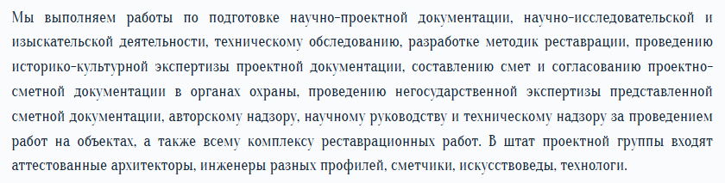

Рисунок 1.1 – Информация с открытых источников о мастерской “Наследие”

На том же сайте показаны и работы данной мастерской. В основном их заказы – восстановление памятников/монументов/статуй (Рисунок 1.2) и проектирование документаций по реставрационным работам (Рисунок 1.3). Но данные типы работ являются достаточно специфичными, ведь требуют популярности мастерской, а также высокой квалифицированности рабочего персонала ввиду того, что являются заказными. Более подходящие под критерии данной курсовой работы являются поточные мастерские, в которых существует определённый ценник (с возможностью изменения) и спецификация заказа. Такой тип мастерских более прост в реализации и более понятен при объяснении работы с базами данных.

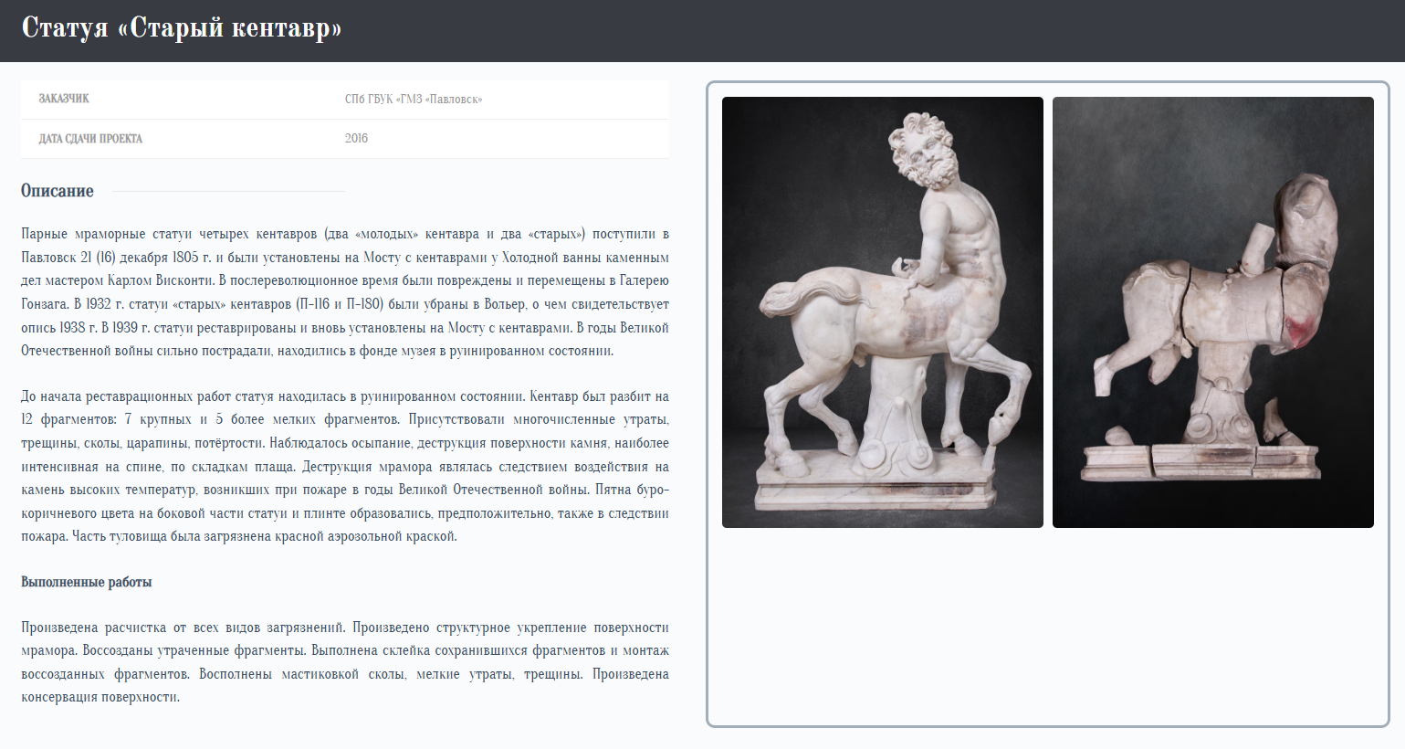

Рисунок 1.2 – описание работы над статуей “Старый кентавр” на сайте реставрационной мастерской

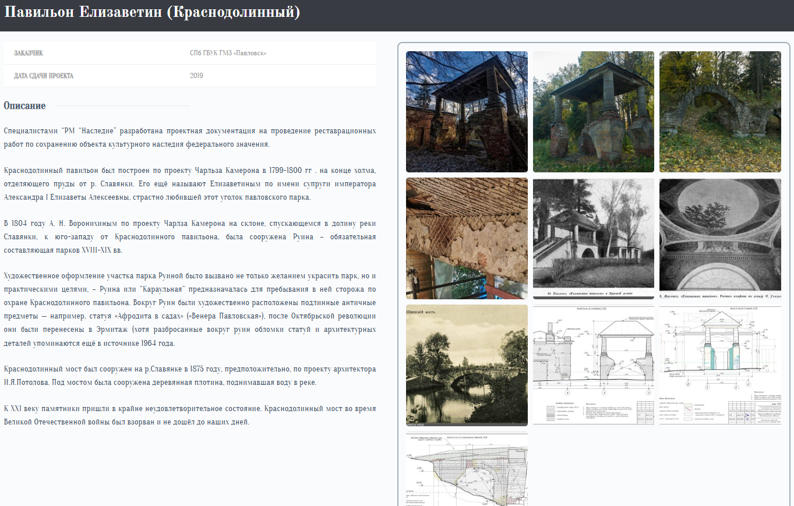

Рисунок 1.3 – описание работы над Краснодолинным Павильоном на сайте реставрационной мастерской

Проведённое исследование выявило, что многие мастерские используют фото-реставрацию. Такие заказы можно выполнять и без материала, и без угроз повредить предмет реставрации. У таких мастерских заказы выполнены также как и у “Наследия” в виде заказа, но ценник обычно предустановлен, с возможностью торга (Рисунок 1.4). Разве что в данном формате процесс является почти невозможным если нарушена коммуникация клиента и мастерской. Чтобы это устранить многие варианты, от связи по телефону (Рисунок 1.5), до гарантий о выполнении и различные флаги о принятии заказа и тому подобного.



Рисунок 1.4 – заказы у мастерской по реставрации фото в Севастополе

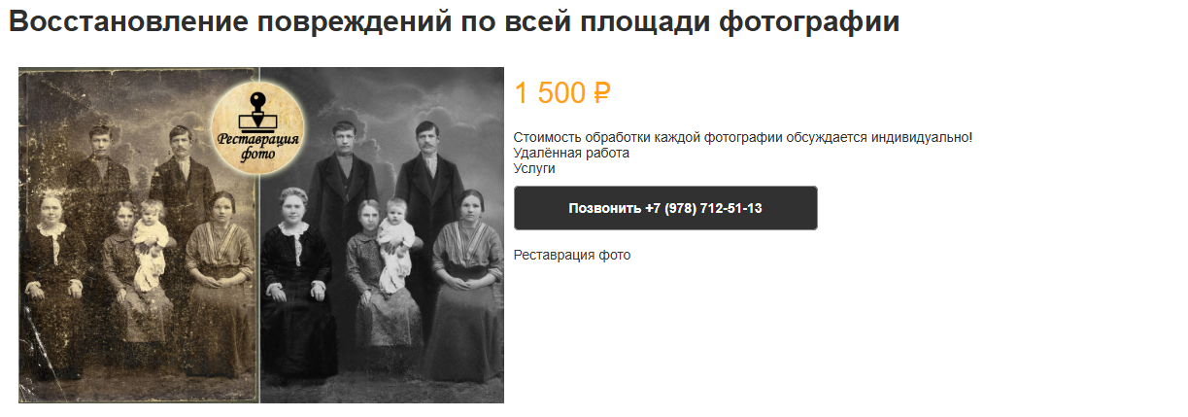

Рисунок 1.5 – реализация коммуникации клиента с мастерской посредством телефонной связи

Подводя итоги анализа предметной области, нужно обозначить, какие нужны роли и сущности.

Для начала, определённо нужны роли заказчика реставрации и мастера, что занимался бы заказом. Для обеспечения безопасности сайта и отсечения недобросовестных пользователей, требуется ввести систему регистрации, соответственно разделить роль заказчика на зарегистрированного и незарегистрированного покупателя. Где первый имеет доступ ко всем пользовательским функциям, а второй лишь к просмотру списка заказов и регистрации. Помимо этих ролей, нужна функция редакции информации на сайте, такие как добавление мастера или нового типа реставрационной работы в мастерской. Для функционала подобного рода нужна роль административного служащего, или же администратора.

Для реализации этих ролей требуются следующие сущности: заказчик, мастер, услуга, тип услуги и администратор. Незарегистрированные пользователи не получают доступа к системе и не имеют возможности как-либо взаимодействовать с бизнес-логикой, поэтому и помещение их в таблицу является избыточным.

Из общения со специалистами были выяснены, какие должны быть ограничения целостности, зависимости и связи между сущностями. Полученные данные отражены в постановке задачи.

### 1.2 Постановка задачи

Определим основные объекты предметной области и их атрибуты:

1. Заказчик:

Логин – выполняет задачу верификации пользователя. Виден мастерам, администрации и другим пользователям. Является строковым типом данных. Является Составным Первичным ключом.

Хэш пароля – выполняет задачу по подтверждению личности входящего по логину человека. Виден только администрации. Является строковым типом данных. Является Составным Первичным ключом.

ФИО – позволяет понять мастеру как обратиться к клиенту в случае нужды в прямой связи. Виден мастеру и администрации. Является строковым типом данных. Является обычным ключом.

Телефон – дополнительная стадия верификации, что не позволит создавать по несколько аккаунтов на один телефон, соответственно повысится безопасность сайта. Виден мастеру и администрации. Является строковым типом данных. Является Уникальным ключом.

Электронная почта – дополнительная стадия верификации, добавляет возможность двойной верификации пользователей, что увеличивает безопасность и простоту входа в аккаунт. Виден администрации. Является строковым типом данных. Является Уникальным ключом.

Услуги_Размещённые – включает в себя все услуги, которые были размещены и не удалены. Виден администрации. Является строкой. Является обычным ключом.

1. Услуга:

ИД - нужно для ссылки на конкретную услугу в других таблицах. Является числовым типом данных. Является Первичным Ключом.

Заказчик - нужно для определения аккаунта разместившего объявление. Виден всем. Является строковым типом данных. Является Ссылочным ключом.

Мастер – нужно для определения мастера закреплённого за работой. Виден всем. Является строковым типом данных. Является Ссылочным ключом.

Общая цена – является ценой за все оказанные процедуры в ходе услуги. Виден всем. Является числом с плавающей точкой. Является обычным ключом.

Договор об услуге – включает в себя файл о договорённости заказчика и мастера. Виден администрации. Является файловым типом данных. Является Уникальным ключом.

Типы_услуги – включает в себя все типы услуг, которые были прикреплены к данной услуге. Виден администрации. Является строкой. Является обычным ключом.

1. Тип услуги:

Имя - нужно для ссылки на конкретный тип услуги в других таблицах. Виден администрации, мастерами и заказчикам. Является строковым типом данных. Является Первичным Ключом.

Описание – нужно для описания рода услуги. Виден всем. Является строчным типом данных. Является обычным ключом.

Цена – нужно для последующей суммации цены за услугу. Виден всем. Является числом с плавающей точкой. Является обычным ключом.

Используемый_материал – включает в себя ИД всех материалов используемых при работе с данным типом услуг. Виден администрации. Является строкой. Является обычным ключом.

1. Сотрудники:

Логин – имя аккаунта, под которым зарегистрирован сотрудник. Является строковым типом данных. Является Составным Первичным Ключом

Хэш пароля – за хешированная строка с паролем сотрудника. Является строковым типом данных. Является Составным Первичным ключом.

ФИО – нужно для обращения к сотруднику. Является строковым типом данных. Является обычным ключом.

Должность – должность сотрудника. Является строковым типом данных. Является обычным ключом.

Телефон – номер телефона для связи с сотрудником. Является строковым типом данных. Является Уникальным Ключом.

Электронная почта – почта сотрудника. Является строковым типом данных. Является Уникальным Ключом.

Дата приема на работу – дата, когда сотрудник был принят на работу. Является типом “дата”. Является обычным ключом.

Данные для расчета ЗП – является строкой в которую бухгалтеры вписывают заработную плату сотрудника и проценты с заказов, если таковые присутствуют. Является строковым типом данных. Является обычным ключом.

Услуги_Выполненные – включает в себя все услуги, которые были выполнены данным сотрудником. Виден администрации. Является строкой. Является обычным ключом.

1. Материал:

ИД материала – обозначение материала в таблицах. Является целочисленным типом данных. Является Первичным Ключом

Название – название этого материала. Является строковым типом данных. Является Уникальным Ключом.

Количество на складе – количество данного материала на складе. Является целочисленным типом данных. Является обычным ключом

Наконец, определим сущности и связи между ними:

Заказчик и Услуга – один : ко многим, заказчик может подать заказ на одну услугу, может и на несколько, при этом у услуги может быть лишь один заказчик.

Сотрудник и Услуга – один : ко многим, мастер может заниматься множеством заказов, в то время как услуги на данном сайте не подразумеваются столь комплексными, чтобы несколько человек занимались данной работой.

Услуга и Тип услуги – многие : ко многим, к одной услуге может быть привязано множество типов, но и при этом типы заказов могут содержаться у многих услуг.

Тип услуги и Материал – многие : ко многим, к типу услуги может быть привязано множество материалов, верно и обратное, материал может быть использован во множестве работ

Требования к функциональности системы:

Управление услугами – создание и редактирование услуг, каталог типов услуг, статусы – основа функциональности нашей системы, именно существование подобного функционала обуславливает важность создания данного продукта.

Управление пользователями и ролями – регистрация и аутентификация пользователей – является одним из важнейших элементов в безопасности любого сайта. Важнейшая часть функциональности подобной системы.

Управление сотрудниками и мастерами – учёт сотрудников, назначение мастеров на заказы – функциональность, позволяющая взаимодействовать администраторам с системой. Так уволенный сотрудник, не сможет более брать заказы, ввиду того что отдел кадров удалил его аккаунт с помощью данного функционала.

Управление материалами – учёт материалов, связь материалов с типами услуг – функциональность, которая позволяет предсказывать какое количество материала находиться на складах и какая стоимость должна быть у услуги.

## РАЗРАБОТКА ЛОГИЧЕСКОЙ МОДЕЛИ БАЗЫ ДАННЫХ

### 2.1 Построение диаграммы «сущность-связь» в нотации П.Чена

Далее была разработана диаграмма “сущность-связь” в нотации П.Чена в соответствии с поставленной задачей (Рисунок 2.1).

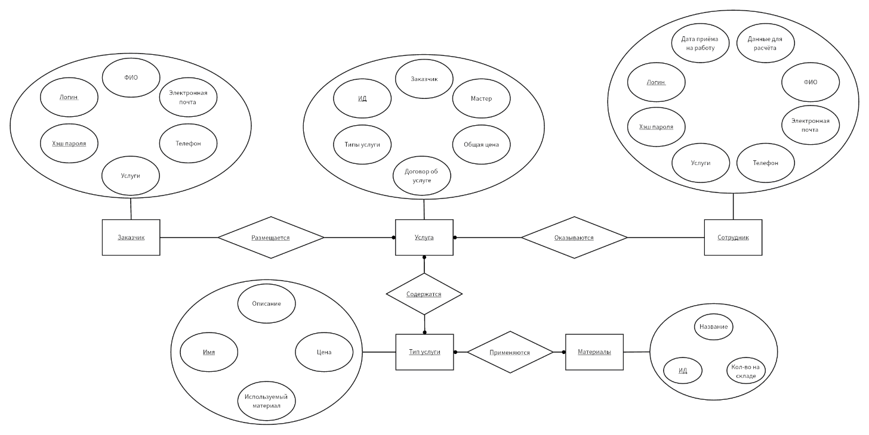

Рисунок 2.1 – полная диаграмма “сущность-связь” в нотации П.Чена

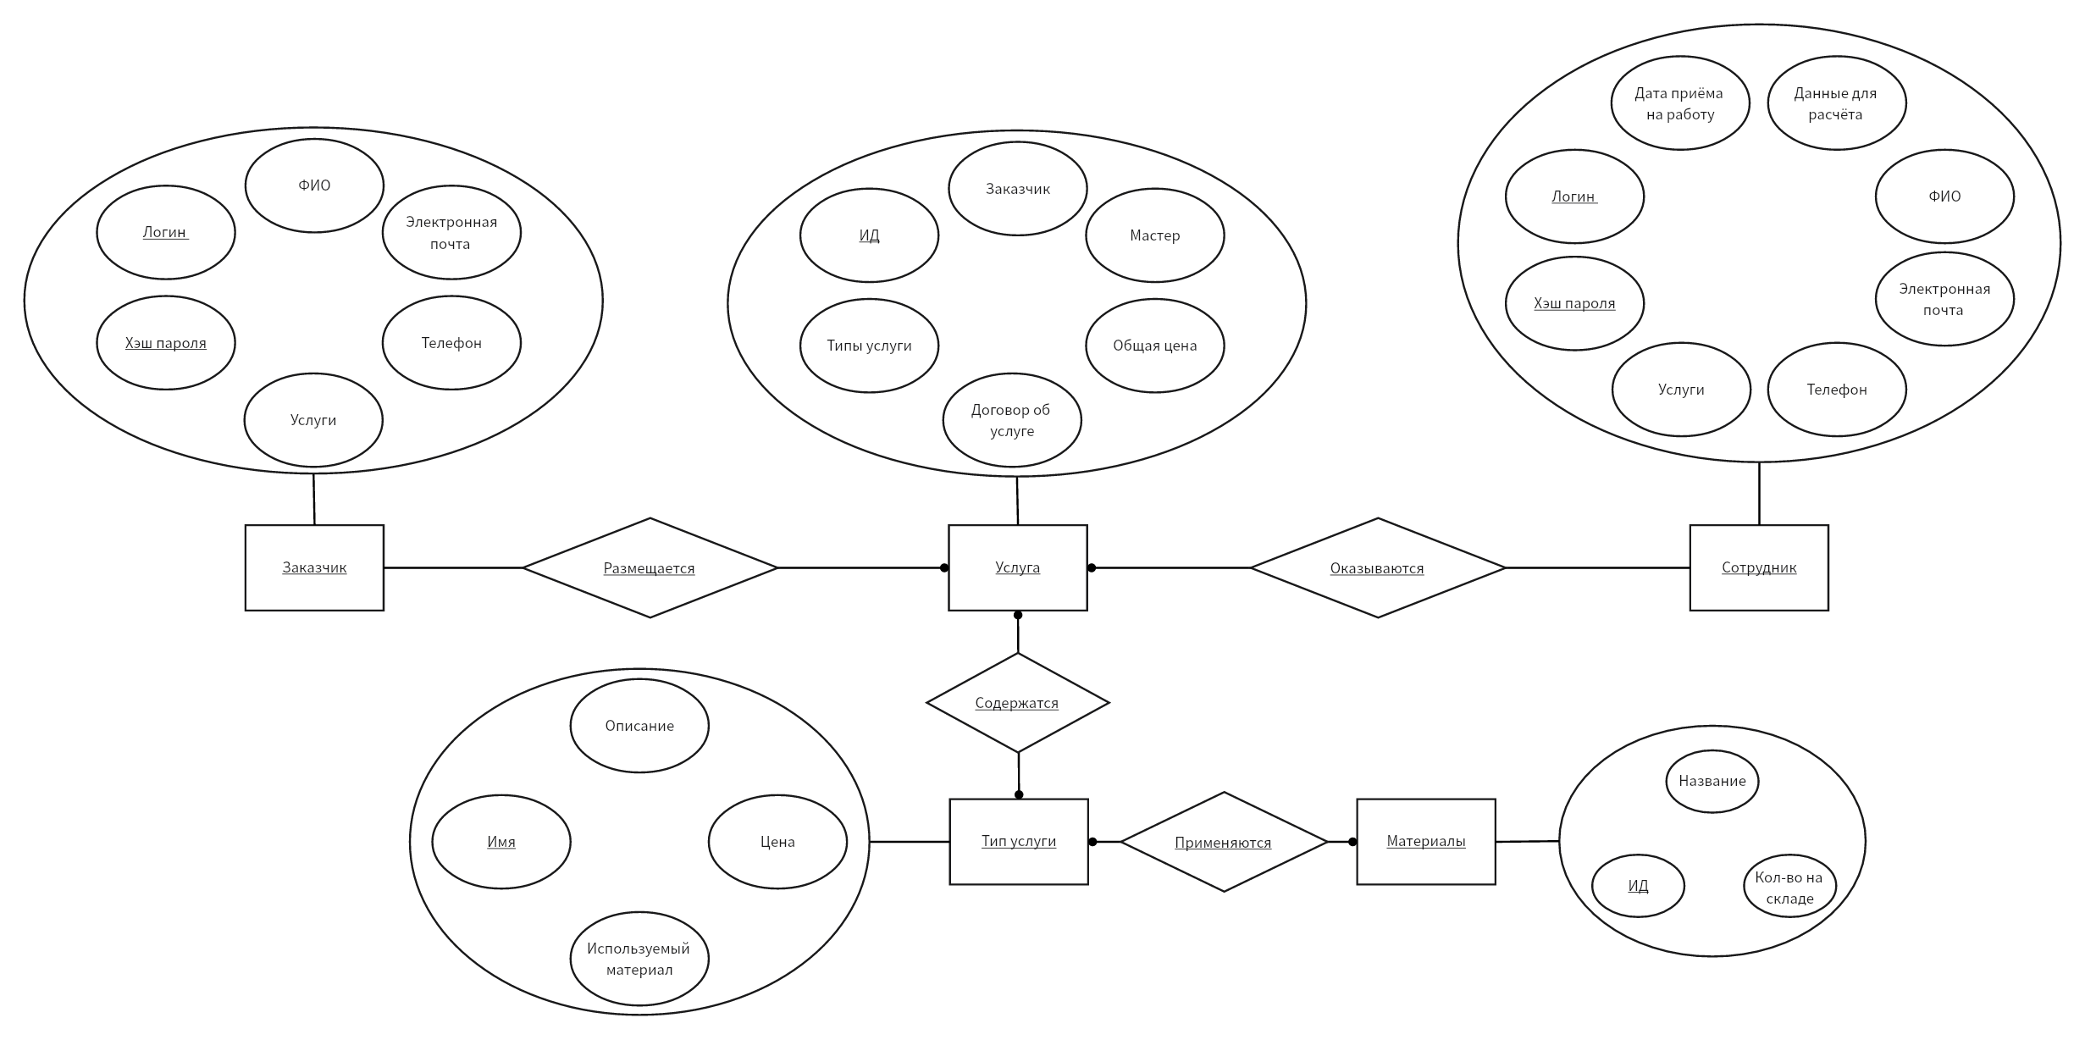

Рисунок 2.2 – частичная диаграмма “сущность-связь” в нотации П.Чена “Услуга”

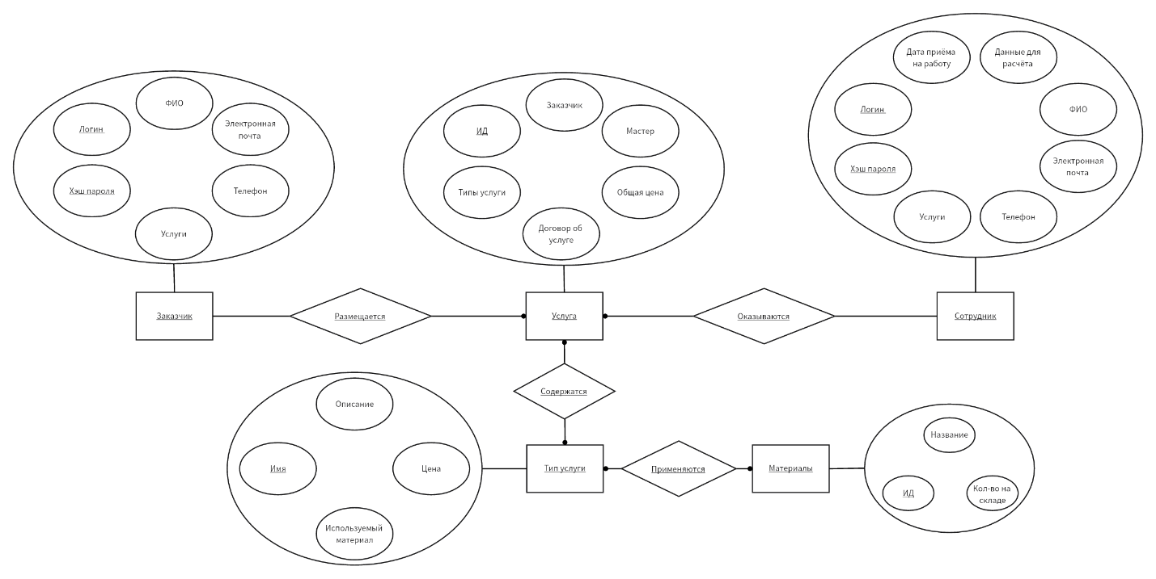

Рисунок 2.3 – полная диаграмма “сущность-связь” в нотации П.Чена “Заказчик”



Рисунок 2.4 – полная диаграмма “сущность-связь” в нотации П.Чена “Сотрудник”



Рисунок 2.5 – полная диаграмма “сущность-связь” в нотации П.Чена “Тип Услуги”



Рисунок 2.6 – полная диаграмма “сущность-связь” в нотации П.Чена “Материалы”

### 2.2 Построение модели основанной на ключах (Key Based model)

Далее производим разработку Key Based model (Рисунок 2.7).

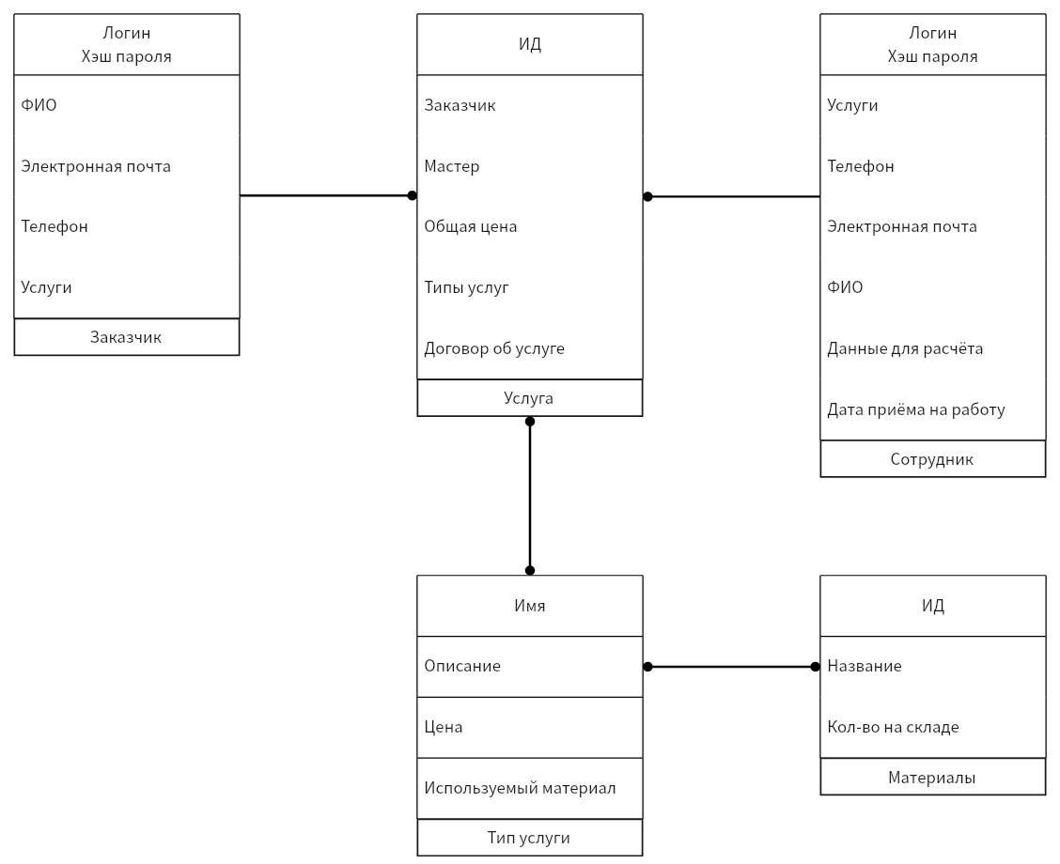

Рисунок 2.7 – разработанная на основе поставленной задачи Key Based model

### 2.3 Построение полной атрибутивной модели в нотации IDEF1X

Далее производим нормализацию до третьей формы таблиц, чтобы добиться полной атрибутивной модели.

1НФ. Отношение R находится в первой нормальной форме, если выполняется условие атомарности значений атрибутов отношения.

При приведении к этой форме будут разбиты атрибуты услуги в сущностях заказчика и сотрудника, типы услуг в услуге и используемый материал в типе услуги. Данные атрибуты будут вынесены в отдельные таблицы, что решит проблему избыточности данных и их не атомарности. Остальные атрибуты атомарны.

2НФ. Отношение R находится во второй нормальной форме в том и только в том случае, когда находится в 1НФ, и каждый неключевой атрибут полностью зависит от первичного ключа.

При приведении к этой форме будут выделены атрибуты, не зависящие напрямую от первичного ключа. Такими можно посчитать атрибут услуги в заказчике и сотруднике и данные для расчёта с датой приёма на работу в том же сотруднике. Их стоит вынести, а остальные данные сгруппировать в другой таблице.

3НФ. Отношение R находится в третьей нормальной форме в том и только в том случае, если находится в 2НФ и каждый неключевой атрибут нетранзитивно зависит от первичного ключа.

При приведении к этой форме будут выделены атрибуты нетранзитивно зависимые. Так общая цена в услугах зависит от типов услуг, которые мы ранее вынесли в отдельную таблицу, в самой же сущности типа услуг содержится цена, зависимая от материала, поэтому выносим общую цену и цену за тип услуги в материалы т.к. она зависит от него.

Нормализация привела к созданию данных таблиц:

1. Используемые материалы:

ИД связи – Является числовым типом. Является Первичным ключом.

Имя типа услуги – для определения типа услуги, использующего материал. Является числовым типом. Является Ссылочным ключом.  
 ИД материала – для определения типа материала, использующегося при работах определённого типа. Является числовым типом. Является Ссылочным ключом.

Количество используемого материала – сколько материала уходит на определённый тип услуги. Является целочисленным типом данных. Является обычным ключом.

1. Типы данной услуги (название в редакции):

ИД связи – Является числовым типом. Является Первичным ключом.

ИД услуги – ссылка на услугу. Является целочисленным типом данных. Является Ссылочным ключом.

Имя типа – ссылка на тип услуги. Виден всем. Является строчным типом данных. Виден Является Ссылочным ключом.

1. Заказы:

ИД услуги – ссылка на услугу. Является целочисленным типом данных. Является Ссылочным ключом.

Логин заказчика – ссылка на заказчика. Является целочисленным типом данных. Является Ссылочным ключом.

Логин Сотрудника – ссылка на сотрудника. Является целочисленным типом данных. Является Ссылочным ключом.

1. Аккаунт:

Логин – вытянутый атрибут из сотрудников и заказчиков. Строчный тип данных. Составной первичный ключ.

Хэш пароля – вытянутый общий атрибут из сотрудников и заказчиков. Строчный тип данных. Составной первичный ключ.

Телефон – вытянутый общий атрибут из сотрудников и заказчиков не транзитивно зависящий от логина и пароля. Строчный тип данных. Составной первичный ключ.

Электронная почта – вытянутый атрибут из сотрудников и заказчиков напрямую зависящий от логина и пароля. Строчный тип данных. Составной первичный ключ.

ФИО – вытянутый атрибут из сотрудников и заказчиков напрямую зависящий от логина и пароля. Строчный тип данных. Составной первичный ключ.

После данных переработок, построим таблицу в IDEF1X (Рисунок 2.8).

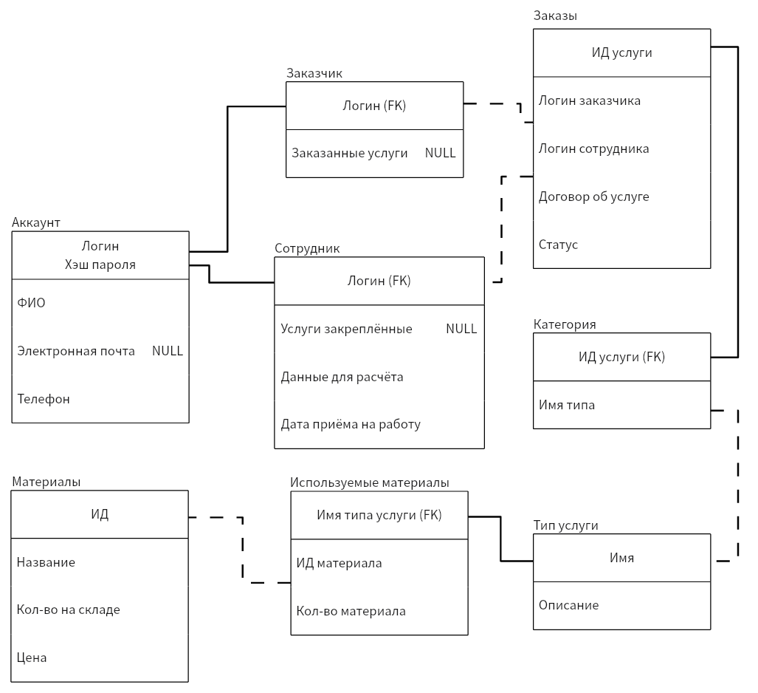

Рисунок 2.8 – Нормализованная база данных в IDEF1X

## РАЗРАБОТКА ФИЗИЧЕСКОЙ МОДЕЛИ БАЗЫ ДАННЫХ

### 3.1 Выбор аппаратной и программной платформы

В качестве системы управления базами данных в проекте используется PostgreSQL, которая отличается высокой надёжностью, строгим соблюдением стандартов SQL и широкими возможностями работы со сложными структурами данных. PostgreSQL обеспечивает полную транзакционность и поддерживает сложные механизмы целостности данных, такие как внешние ключи, ограничения, триггеры и пользовательские функции, что особенно важно при реализации бизнес-логики на уровне базы данных. В сравнении с MySQL, PostgreSQL предоставляет более строгий контроль типов данных и более предсказуемое поведение запросов, что снижает вероятность логических ошибок при работе с финансовыми операциями и взаимосвязанными сущностями.

Одним из ключевых преимуществ PostgreSQL является развитая поддержка сложных запросов и аналитических операций. В отличие от MySQL, PostgreSQL эффективно работает с вложенными подзапросами, оконными функциями и агрегатными вычислениями, что позволяет переносить часть вычислительной логики непосредственно в базу данных и уменьшать нагрузку на сервер приложений. Это особенно актуально для задач расчёта стоимости заказов, формирования отчётности и обработки статистических данных. Кроме того, PostgreSQL обеспечивает стабильную работу при высокой конкурентной нагрузке за счёт использования механизма многоверсионности (MVCC), что позволяет выполнять параллельные операции чтения и записи без блокировок, в то время как MySQL в ряде сценариев требует более осторожной настройки для достижения аналогичного поведения.

PostgreSQL также предоставляет расширенные возможности для обеспечения безопасности и управления доступом. Система поддерживает гибкую модель ролей и прав, позволяя точно настраивать доступ к таблицам, представлениям и функциям. В сравнении с MySQL, PostgreSQL предлагает более развитые механизмы разграничения прав на уровне объектов базы данных, что упрощает реализацию многоуровневой системы доступа. Дополнительно PostgreSQL активно поддерживает расширения и пользовательские типы данных, что делает его более адаптивным к изменениям предметной области и позволяет масштабировать систему без необходимости существенной переработки структуры базы данных.

### 3.2 Реализация базы данных

Перед созданием таблиц в базе данных, были созданы перечисления, которые в дальнейшем будут использованы в качестве типов данных (Листинг 3.1).

Листинг 3.1 – Создание перечислений

CREATE TYPE ORDERTYPE AS ENUM(

    'Ламинация'

    'Реставрация фото',

    'Колоризация',

    'Ретушь',

    'Восстановление слайдов',

    'Цифровая реставрация',

    'Увеличение фото',

    'Восстановление рамок',

    'Создание коллажей',

    'Реставрация портретов'

);

CREATE TYPE ORDERSTATUS AS ENUM(

    'В обработке',

    'Размещён',

    'Принят мастером',

    'Завершен',

    'Отклонён'

);

CREATE TYPE USERROLE AS ENUM('Пользователь', 'Мастер', 'Администратор');

CREATE TYPE MEASUREMENTTYPE AS ENUM('кг', 'л', 'м', 'шт', 'м в кубе');

CREATE TYPE TRANSACTIONTYPE AS ENUM('Пополнение', 'Списание', 'Отклонено');

Далее были созданы и сами таблицы (Листинг 3.2).

Листинг 3.2 – Создание таблиц

CREATE TABLE ACCOUNT (

    LOGIN VARCHAR(32) PRIMARY KEY,

    PASSWORD VARCHAR(32),

    AVATAR_PATH VARCHAR(32),

    FIO VARCHAR(64),

    EMAIL VARCHAR(32),

    PHONE VARCHAR(16),

    MONEY REAL NOT NULL CONSTRAINT POSIBLEMONEY CHECK (MONEY >= 0),

    ROLE USERROLE

);

CREATE TABLE ORDERS (

    ID SERIAL PRIMARY KEY,

    NAME VARCHAR(32) NOT NULL UNIQUE,

    IMAGE_PATH VARCHAR(32) NOT NULL,

    CONTRACT_URL VARCHAR(64),

    STATUS ORDERSTATUS,

    CUSTOMER VARCHAR(32) NOT NULL REFERENCES ACCOUNT (LOGIN) ON UPDATE CASCADE,

    MASTER VARCHAR(32) REFERENCES ACCOUNT (LOGIN) ON UPDATE CASCADE

);

CREATE TABLE MASTER (

    LOGIN VARCHAR(32) REFERENCES ACCOUNT (LOGIN) ON UPDATE CASCADE,

    WAGE DECIMAL(5, 4) CONSTRAINT POSIBLEWAGE CHECK (WAGE < 1 AND WAGE > 0),

    EMPLOYMENT_DATE DATE

);

CREATE TABLE REPORTS (

    ID SERIAL PRIMARY KEY,

    REPORTER VARCHAR(32) REFERENCES ACCOUNT (LOGIN) ON UPDATE CASCADE,

    REPORTED VARCHAR(32) REFERENCES ACCOUNT (LOGIN) ON UPDATE CASCADE,

    DESCRIPTION VARCHAR(256)

);

CREATE TABLE TRANSACTIONS(

    ID SERIAL PRIMARY KEY,

    ACCOUNT VARCHAR(32) REFERENCES ACCOUNT (LOGIN) ON UPDATE CASCADE,

    TRANSACTION_SUM REAL NOT NULL,

    WHAT_TRANSACTION TRANSACTIONTYPE,

    TIMESTAMP DATE

);

CREATE TABLE ORDER_TYPE (

    NAME VARCHAR(32) PRIMARY KEY,

    DESCRIPTION VARCHAR(128)

);

CREATE TABLE ORDER_TYPES_IN_ORDERS (

    ID SERIAL REFERENCES ORDERS (ID) ON UPDATE CASCADE,

    NAME VARCHAR(32) REFERENCES ORDER_TYPE (NAME) ON UPDATE CASCADE

);

CREATE TABLE MATERIALS (

    NAME VARCHAR(32) PRIMARY KEY,

    AMOUNT REAL DEFAULT 0,

    COST REAL NOT NULL,

    MEASUREMENT MEASUREMENTTYPE

);

CREATE TABLE MATERIALS_IN_ORDER_TYPE (

    ORDER_TYPE_NAME VARCHAR(32) REFERENCES ORDER_TYPE (NAME) ON UPDATE CASCADE,

    MATERIAL_NAME VARCHAR(32) REFERENCES MATERIALS (NAME) ON UPDATE CASCADE,

    AVERAGE_AMOUNT_USED REAL NOT NULL

);

После произведём триггеры и подключим их к соответствующим таблицам. Триггеры, нужные для корректной работы приложения:

1) Функция пополнения счёта (Листинг 3.3)

Листинг 3.3 – Функция пополнения счёта

CREATE OR REPLACE FUNCTION USER_MONEY_REPLENISHMENT (

    ACCOUNTLOGIN VARCHAR(32),

    REPLENSHMENT_AMOUNT REAL

) RETURNS VOID AS $$

BEGIN

    INSERT INTO TRANSACTIONS (ACCOUNT, TRANSACTION_SUM, WHAT_TRANSACTION, TIMESTAMP)

    VALUES (ACCOUNTLOGIN, REPLENSHMENT_AMOUNT, 'Пополнение', CURRENT_TIMESTAMP);

    UPDATE ACCOUNT

    SET MONEY = MONEY + REPLENSHMENT_AMOUNT

    WHERE LOGIN = ACCOUNTLOGIN;

END;

$$ LANGUAGE PLPGSQL SECURITY DEFINER;

2) Функция снятия счёта (Листинг 3.4)

Листинг 3.4 – Функция снятия счёта

CREATE OR REPLACE FUNCTION USER_MONEY_DISMISSAL (ACCOUNTLOGIN VARCHAR(32), DISMISSAL_AMOUNT REAL) RETURNS VOID AS $$

BEGIN

    INSERT INTO TRANSACTIONS (ACCOUNT, TRANSACTION_SUM, WHAT_TRANSACTION, TIMESTAMP)

    VALUES (ACCOUNTLOGIN, DISMISSAL_AMOUNT, 'Списание', CURRENT_TIMESTAMP);

    IF (SELECT MONEY - DISMISSAL_AMOUNT FROM ACCOUNT WHERE LOGIN = ACCOUNTLOGIN) < 0 THEN

        INSERT INTO TRANSACTIONS (

        ACCOUNT,

        TRANSACTION_SUM,

        WHAT_TRANSACTION,

        TIMESTAMP)

        VALUES (

        ACCOUNTLOGIN,

        DISMISSAL_AMOUNT,

        'Отклонено',

        CURRENT_TIMESTAMP);

    ELSE

        UPDATE ACCOUNT

        SET MONEY = MONEY - DISMISSAL_AMOUNT

        WHERE LOGIN = ACCOUNTLOGIN;

    END IF;

END;

$$ LANGUAGE PLPGSQL SECURITY DEFINER;

3) Функция получения цены за услугу (Листинг 3.5)

Листинг 3.5 – Функция получения цены за услугу

CREATE OR REPLACE FUNCTION FINAL_COST (ORDERID INTEGER) RETURNS REAL AS $$

DECLARE

    _COST REAL;

BEGIN

    SELECT SUM(MIOT.AVERAGE_AMOUNT_USED * M.COST) INTO _COST FROM MATERIALS AS M

    JOIN MATERIALS_IN_ORDER_TYPE AS MIOT ON MIOT.MATERIAL_NAME = M.NAME

    WHERE MIOT.ORDER_TYPE_NAME IN (

        SELECT NAME FROM ORDER_TYPES_IN_ORDERS

        WHERE ID = ORDERID

    );

    RETURN COALESCE(_COST, 0);

END;

$$ LANGUAGE PLPGSQL SECURITY DEFINER;

4) Триггер для снятия суммы заказчика при поступлении заказа. (Листинг 3.6)

Листинг 3.6 – Триггер для снятия суммы при поступлении заказа от заказчика.

CREATE OR REPLACE FUNCTION DISCARD_SUM_ON_ORDER_PLACE()

RETURNS TRIGGER AS $$

BEGIN

    IF NEW.status = 'Размещён'

       AND OLD.status IS DISTINCT FROM 'Размещён' THEN

        IF COALESCE(

            (SELECT money FROM account WHERE login = NEW.customer),

            0

        ) < COALESCE(FINAL_COST(NEW.id), 0) THEN

            NEW.status = 'Отклонён';

        ELSE

            UPDATE account

            SET money = COALESCE(money, 0) - COALESCE(FINAL_COST(NEW.id), 0)

            WHERE login = NEW.customer;

        END IF;

    END IF;

    RETURN NEW;

END;

$$ LANGUAGE plpgsql;

CREATE TRIGGER TRIGGER_DISCARD_SUM_ON_ORDER_PLACE BEFORE UPDATE ON ORDERS FOR EACH ROW

EXECUTE FUNCTION DISCARD_SUM_ON_ORDER_PLACE ();

5) Триггер для зачисления суммы мастеру при выполнении заказа. (Листинг 3.7)

Листинг 3.7 – Триггер для зачисления суммы мастеру при выполнении заказа.

CREATE OR REPLACE FUNCTION UPDATE_SUM_ON_ORDER_COMPLETION()

RETURNS TRIGGER AS $$

BEGIN

    IF NEW.status = 'Завершен'

       AND OLD.status IS DISTINCT FROM 'Завершен' THEN

a

        UPDATE account AS A

        SET money = A.money + FINAL_COST(NEW.id) * M.wage

        FROM master AS M

        WHERE A.login = M.login

          AND M.login = NEW.master;

    END IF;

    RETURN NEW;

END;

$$ LANGUAGE plpgsql SECURITY DEFINER;

CREATE TRIGGER TRIGGER_UPDATE_SUM_ON_ORDER_COMPLETION

AFTER

UPDATE ON ORDERS FOR EACH ROW

EXECUTE FUNCTION UPDATE_SUM_ON_ORDER_COMPLETION ();

6) Триггер для снятия N количества материала после оказания услуги. (Листинг 3.8)

Листинг 3.8 - Триггер для снятия материала после оказания услуги.

CREATE OR REPLACE FUNCTION UPDATE_MATERIALS () RETURNS TRIGGER AS $$

BEGIN

    IF (NEW.STATUS = 'Завершен') THEN

        UPDATE MATERIALS

        SET AMOUNT = AMOUNT - MIOT1.AVERAGE_AMOUNT_USED FROM MATERIALS_IN_ORDER_TYPE AS MIOT1

        WHERE NAME IN (

            SELECT MIOT2.MATERIAL_NAME FROM MATERIALS_IN_ORDER_TYPE AS MIOT2

            WHERE MIOT2.ORDER_TYPE_NAME IN (

                SELECT OTIO.NAME FROM ORDER_TYPES_IN_ORDERS AS OTIO

                WHERE OTIO.ID = NEW.ID

            )

        );

        UPDATE MATERIALS

        SET AMOUNT = 0

        WHERE AMOUNT < 0;

    END IF;

    RETURN NEW;

END;

$$ LANGUAGE PLPGSQL SECURITY DEFINER;

CREATE TRIGGER TRIGGER_UPDATE_MATERIALS

AFTER

UPDATE ON ORDERS FOR EACH ROW

EXECUTE FUNCTION UPDATE_MATERIALS ();

7) Триггер для возврата денег после отмены заказа. (Листинг 3.9)

Листинг 3.9 - Триггер для снятия материала после оказания услуги.

CREATE OR REPLACE FUNCTION UPDATE_SUM_ON_ORDER_DISCARD () RETURNS TRIGGER AS $$

BEGIN

    IF (NEW.STATUS = 'Отклонён') THEN

        UPDATE ACCOUNT

        SET MONEY = MONEY + FINAL_COST(NEW.ID)

        WHERE LOGIN = NEW.CUSTOMER;

    END IF;

    RETURN NEW;

END;

$$ LANGUAGE PLPGSQL SECURITY DEFINER;

CREATE TRIGGER TRIGGER_UPDATE_SUM_ON_ORDER_DISCARD

AFTER

UPDATE ON ORDERS FOR EACH ROW

EXECUTE FUNCTION UPDATE_SUM_ON_ORDER_DISCARD ();

### 3.3 Разграничение прав доступа

Для корректной работы сервиса нужно добавить роли:

1) Администратор (Листинг 3.10)

Листинг 3.10 – Создание роли администратора

CREATE ROLE ADMINISTRATOR LOGIN PASSWORD '12345';

GRANT ALL PRIVILEGES ON ALL TABLES IN SCHEMA PUBLIC TO ADMINISTRATOR;

ALTER DEFAULT PRIVILEGES IN SCHEMA PUBLIC GRANT ALL ON TABLES TO ADMINISTRATOR;

2) Мастера (Листинг 3.11)

Листинг 3.11 – Создание роли мастера

CREATE ROLE WORKER LOGIN PASSWORD '09876';

GRANT SELECT ON ORDERS_LIST, ORDER_TYPE, MATERIALS, MATERIALS_IN_ORDER_TYPE, MASTER TO WORKER;

GRANT SELECT, INSERT ON TRANSACTIONS, ORDER_TYPES_IN_ORDERS TO WORKER;

GRANT SELECT, UPDATE ON ORDERS, ACCOUNT TO WORKER;

GRANT EXECUTE ON FUNCTION

USER_MONEY_REPLENISHMENT (ACCOUNTLOGIN VARCHAR(32), REPLENSHMENT_AMOUNT REAL),

USER_MONEY_DISMISSAL (ACCOUNTLOGIN VARCHAR(32), DISMISSAL_AMOUNT REAL),

FINAL_COST (ORDERID INTEGER)

TO WORKER;

3) Пользователь (Листинг 3.12)

Листинг 3.12 – Создание роли пользователя

CREATE ROLE ACCOUNTED_USER LOGIN PASSWORD 'QWERTY';

GRANT SELECT ON ORDERS_LIST, ORDER_TYPE, MATERIALS, MATERIALS_IN_ORDER_TYPE, MASTER TO ACCOUNTED_USER;

GRANT SELECT, INSERT ON ORDERS, TRANSACTIONS, ORDER_TYPES_IN_ORDERS TO ACCOUNTED_USER;

GRANT SELECT, UPDATE ON ACCOUNT TO ACCOUNTED_USER;

GRANT EXECUTE ON FUNCTION

USER_MONEY_REPLENISHMENT (ACCOUNTLOGIN VARCHAR(32), REPLENSHMENT_AMOUNT REAL),

USER_MONEY_DISMISSAL (ACCOUNTLOGIN VARCHAR(32), DISMISSAL_AMOUNT REAL),

FINAL_COST (ORDERID INTEGER)

TO ACCOUNTED_USER;

### 3.4 Тестирование базы данных

После создания модели, требуется тестирование функционала базы данных.

1) Нужно вычислить финальную стоимость заказа с индексом 2 (Листинг 3.13).

Листинг 3.13 – Запрос с использованием функции

Select FINAL_COST(2);

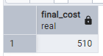

Рисунок 3.1 – результат запроса 3.13

2) Нужно вывести все заказы, что были уже выполнены (Листинг 3.14).

Листинг 3.14 – Запрос на вывод заказов, что уже были выполнены.

Select * from ORDERS WHERE STATUS = 'Завершен';

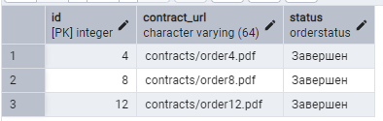

Рисунок 3.2 – результат запроса 3.14

3) Нужно вывести все заказы, что были оставлены пользователем user3 (Листинг 3.15).

Листинг 3.15 – Запрос на вывод заказов, что были оставлены пользователем user3.

Select * from ORDERS WHERE ID IN (SELECT ID FROM ORDERS_LIST WHERE CUSTOMER = 'user3');

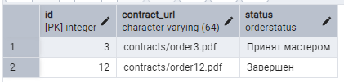

Рисунок 3.3 – результат запроса 3.15

4) Нужно вывести все транзакции, что были произведены администраторами (Листинг 3.16).

Листинг 3.16 – Запрос на вывод транзакции, что были произведены администраторами

Select * from TRANSACTIONS WHERE ACCOUNT IN (SELECT LOGIN FROM ACCOUNT WHERE ROLE = 'Администратор');

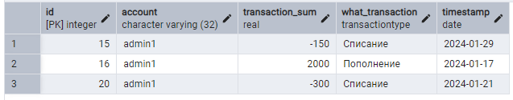

Рисунок 3.4 – результат запроса 3.16

5) Нужно вывести всех мастеров, что работают на пол и менее ставки (Листинг 3.17).

Листинг 3.17 – Запрос на вывод мастеров, что работают на пол и менее ставки

Select * from MASTER WHERE WAGE <= 0.5;

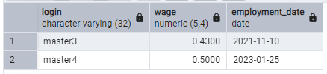

Рисунок 3.5 – результат запроса 3.17

6) Нужно вывести самого плохого работника мастерской (имеет больше всего жалоб) (Листинг 3.18).

Листинг 3.18 – Запрос на вывод самого плохого работника мастерской.

Select FIO, COUNT(REP.REPORTED) from ACCOUNT

JOIN REPORTS AS REP ON REP.REPORTED = LOGIN

GROUP BY FIO, REP.REPORTED

ORDER BY COUNT DESC

LIMIT 1;

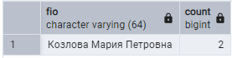

Рисунок 3.6 – результат запроса 3.18

7) Нужно снять некоторую сумму с аккаунта ‘admin1’. По результату запроса, сумма с аккаунта ‘admin1’ была списана (Листинг 3.19).

Листинг 3.19 – Запрос

SELECT USER_MONEY_DISMISSAL('admin1', 2000);

SELECT * FROM ACCOUNT WHERE LOGIN = 'admin1';



Рисунок 3.7 – результат запроса 3.19

8) Нужно снять сумму, которая будет недействительной для пользователя (счёт на аккаунте уйдёт в отрицательные велечины). Как видно на результате 3.8, функция была отклонена, ввиду недостаточного количества средств на аккаунте (Листинг 3.20).

Листинг 3.20 – Запрос

SELECT USER_MONEY_DISMISSAL('user3', 7000);

SELECT * FROM ACCOUNT WHERE LOGIN = 'user3';



Рисунок 3.8 – результат запроса 3.20

9) Произвести зачисление на счёт пользователя ‘user5’ в размере 5000 валюты (Листинг 3.21).

Листинг 3.21 – Запрос

SELECT USER_MONEY_REPLENISHMENT('user3', 5000);

SELECT * FROM ACCOUNT WHERE LOGIN = 'user3';



Рисунок 3.9 – Изменение денег у пользователя

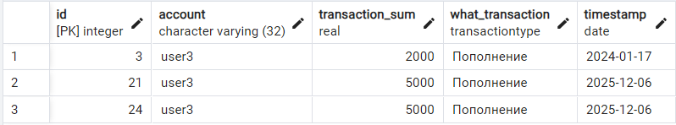

Рисунок 3.10 – Поступление запроса на пополнение в таблицу транзакции

10) Проверить возможность пользователя удалять таблицы (Листинг 3.22).

Листинг 3.22 – Запрос

SET LOCAL ROLE ACCOUNTED_USER;

DROP TABLE ORDERS;

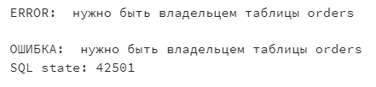

Рисунок 3.11 – Ошибка при попытке удаления таблицы

11) Проверить возможность пользователя получать данные из таблиц и обновления их (Листинг 3.23).

Листинг 3.23 – Запрос

SET LOCAL ROLE ACCOUNTED_USER;

UPDATE ACCOUNT SET LOGIN = 'sidorova' WHERE LOGIN = 'user3';

SELECT * FROM ACCOUNT;

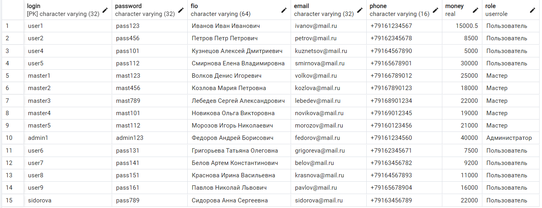

Рисунок 3.12 - Изменение логина пользователя и вывод

12) Возможность пользователя изменять деньги на кошельке (Листинг 3.24).

Листинг 3.24 – Запрос

SET LOCAL ROLE ACCOUNTED_USER;

SELECT USER_MONEY_DISMISSAL('sidorova', 5000); SELECT * FROM ACCOUNT;

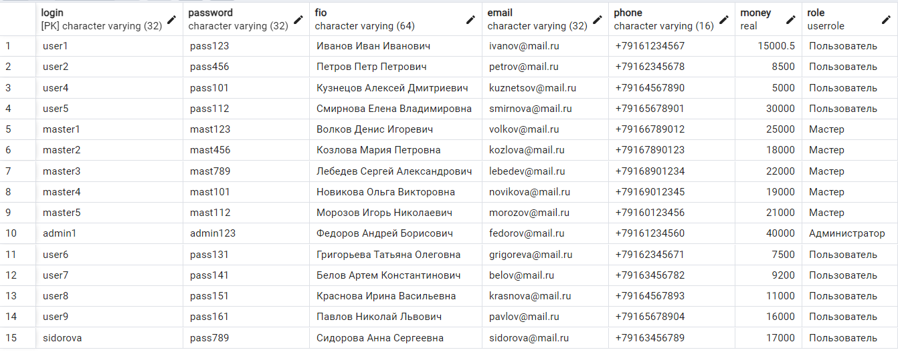

Рисунок 3.13 – Изменение логина пользователя и вывод

13) Проверка триггера на обновление материала после завершения работы (Изменения применились после Листинга 3.24).

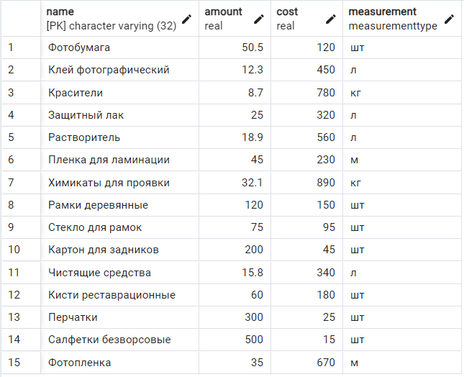

Рисунок 3.14 - Материалы до запроса

­­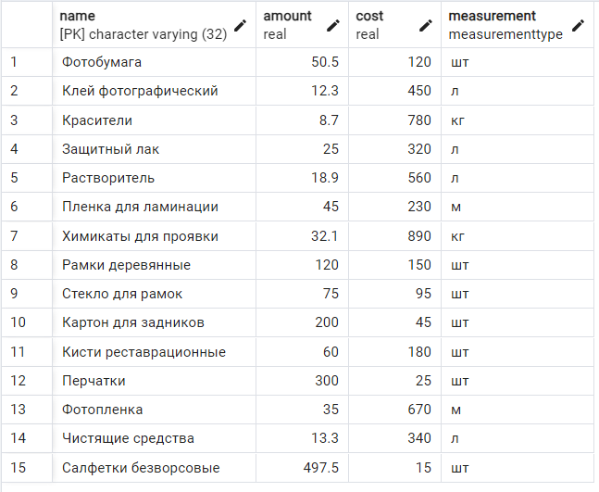

Рисунок 3.15 - Материалы после

14) Проверка зачисления зарплаты работника за выполненный заказ (Листинг 3.25).

Листинг 3.25 – Запрос

UPDATE ORDERS SET STATUS = 'Завершен' WHERE ID = 3;



Рисунок 3.16 - таблица Аккаунтов до запроса

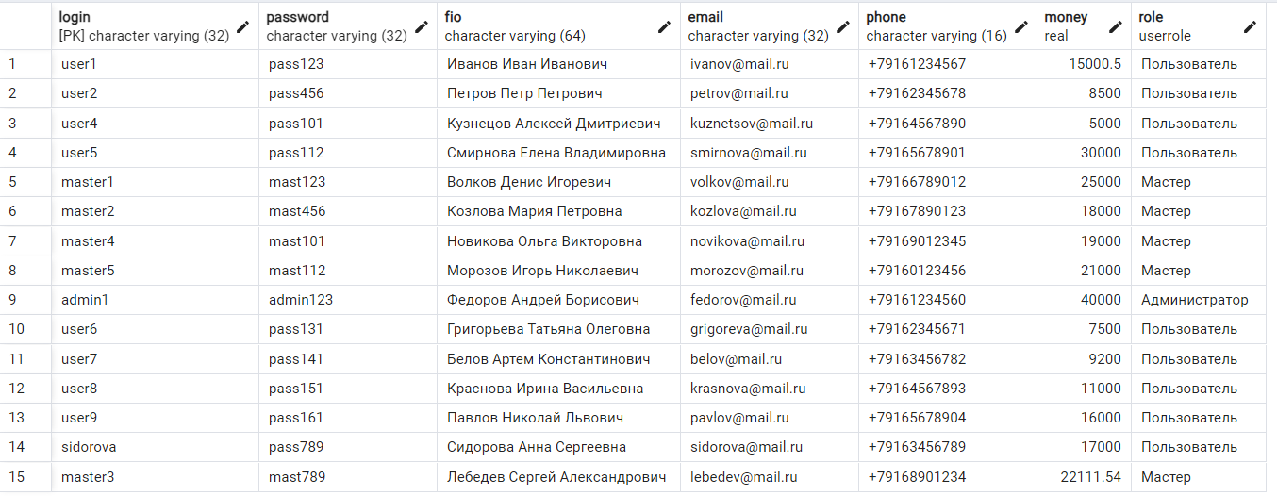

Рисунок 3.17 - таблица Аккаунтов после запроса

15) Проверка, что после запроса на создание заказа, у пользователя снимутся деньги со счёта (Листинг 3.26).

Листинг 3.26 – Запрос

INSERT INTO ORDERS(CONTRACT_URL, STATUS, CUSTOMER, MASTER) VALUES ('contracts/order21.pdf', 'В обработке', 'user2', 'master1');

INSERT INTO ORDER_TYPES_IN_ORDERS(ID, NAME) VALUES(16, 'Реставрация фото'), (16, 'Ретушь');

UPDATE ORDERS SET STATUS = 'Размещён' WHERE ID = 16;

Сначала мы добавляем заказ в таблицу, после чего начинаем его обработку. (Рисунок 3.17 – Рисунок 3.18)



Рисунок 3.17 – Таблица заказов до статуса типа



Рисунок 3.18 – таблица Аккаунтов до изменения статуса заказа

Стадия обработки производится, чтобы сервер успел применить к заказу все нужные типы. В ином случае триггеры, отвечающие за снятие денег со счёта покупателя, ломались, ввиду отсутствия важных для их логики данных. (Рисунок 3.19 – Рисунок 3.20)



Рисунок 3.19 – таблица заказов после изменения статуса заказа



Рисунок 3.20 – таблица Аккаунтов после изменения статуса заказа

## РАЗРАБОТКА КЛИЕНТСКОГО ПРИЛОЖЕНИЯ

### 4.1 Обоснование выбора языка программирования

Подбор технологий для разработки системы управления туристическим клубом осуществлялся с учётом специфики предметной области, требований к безопасности данных, необходимости обеспечения высокой доступности и удобства использования для различных категорий пользователей.

В качестве основы серверной части выбран Python с использованием фреймворка FastAPI. Такое сочетание обеспечивает оптимальный баланс между простотой и скоростью разработки, гибкостью архитектуры и возможностями масштабирования, что позволяет удовлетворить ключевые потребности системы.

FastAPI как современный высокопроизводительный веб-фреймворк предоставляет инструменты для построения масштабируемых REST-API и модульных серверных приложений с четким разделением ответственности. За счёт использования асинхронной модели обработки запросов и строгой типизации, FastAPI особенно хорошо подходит для реализации сложной бизнес-логики, включающей многоэтапную обработку данных, проверку прав доступа пользователей, валидацию входных параметров и выполнение вычислительно затратных операций. Автоматическая валидация данных на основе моделей Pydantic позволяет централизованно контролировать корректность входящих и исходящих данных, снижая вероятность логических и типовых ошибок на серверной стороне.

Безопасность и контроль доступа в приложении реализуются с использованием современных и проверенных механизмов. Аутентификация и авторизация пользователей могут быть организованы на основе JWT-токенов с разграничением прав доступа по ролям. FastAPI обеспечивает защиту от распространённых уязвимостей за счёт строгой валидации входных данных, использования параметризованных SQL-запросов через ORM, а также поддержки HTTPS/TLS на уровне прокси-сервера. Конфиденциальные данные и секреты хранятся вне исходного кода приложения и передаются через переменные окружения, что повышает общий уровень безопасности системы. Взаимодействие с базой реализуется через SQLAlchemy.

### 4.2 Разработка интерфейса пользователя

При первом входе, пользователя встретит домашняя страница сайта (Рисунок 4.1)

Была спроектирована форма для регистрации (Рисунок 4.2) и логина (Рисунок 4.3) пользователей, после заполнения и отправки формы которых, пользователя переносит на страницу его аккаунта (Рисунок 4.4). На этой странице можно редактировать информацию полей, если пользователь нажмёт кнопку “Внести изменения?”, поля станут активными, а текст в них – чёрным (Рисунок 4.5). Изменения отправляются в базу данных после нажатия кнопки “Сохранить изменения?” и сохраняются в хранилище сайта

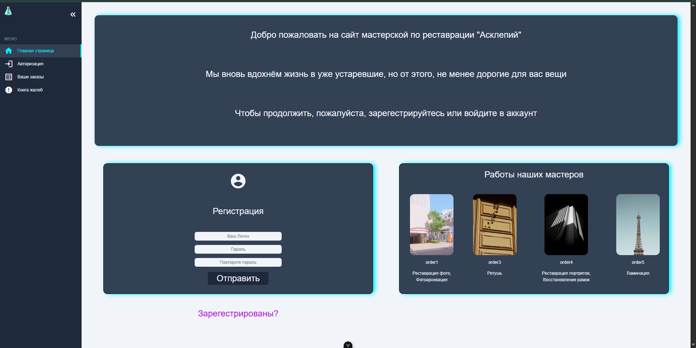

Рисунок 4.2 – Домашняя страница сайта

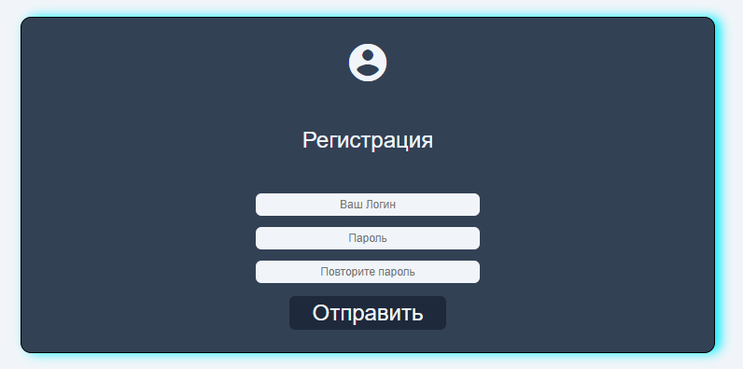

Рисунок 4.2 – Форма регистрации

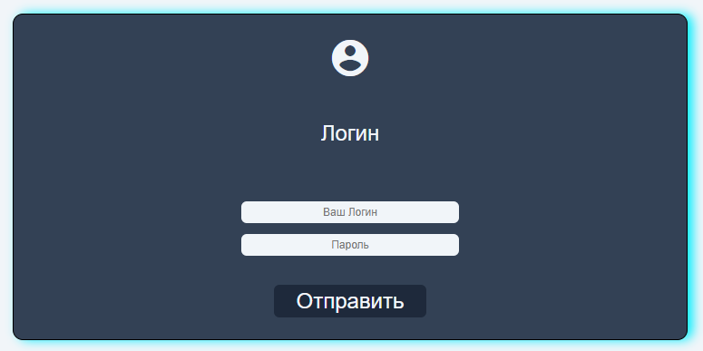

Рисунок 4.3 – Форма логина

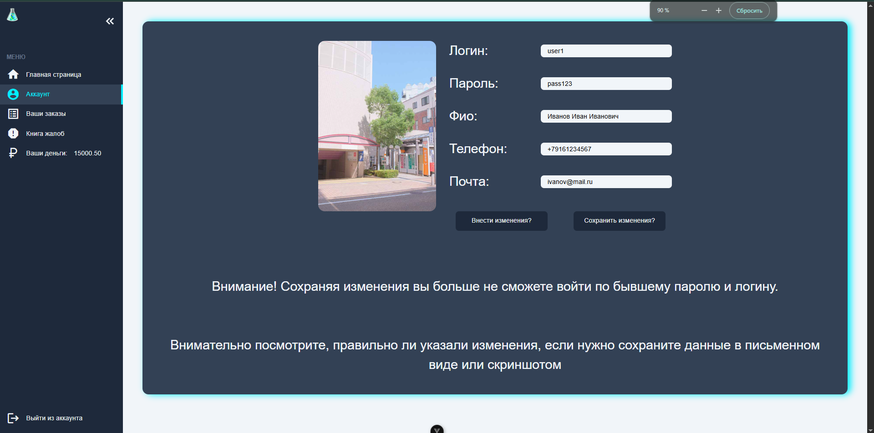

Рисунок 4.4 – Главная страница пользователя

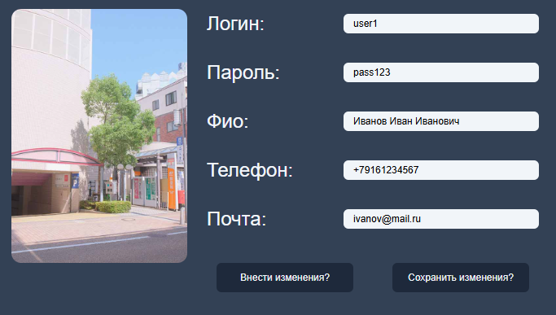

Рисунок 4.5 – Активация режима редактирования

Помимо всего прочего, при входе на аккаунт, изменяется боковая панель, появляется информация о сумме на кошельке пользователя, кнопка регистрации сменяется на аккаунт, а в нижней части панели – возможность выйти из аккаунта (Рисунок 4.6, Рисунок 4.7).

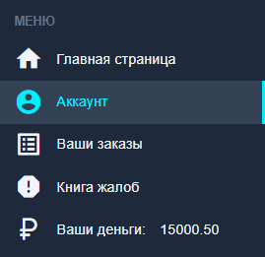

Рисунок 4.6 – Основная часть меню



Рисунок 4.7 – Выход из аккаунта, находится в нижней части панели

Далее был произведён дизайн страницы с заказами (Рисунок 4.8). Каждый заказ является отдельным компонентом, который содержит всю нужную информацию о заказе. Так, если пользователь не является админом или тем, кто оставил заказ, его нельзя будет отменить (Рисунок 4.9). Или нельзя принять заказ, если ваша роль – не мастер (Рисунок 4.10).

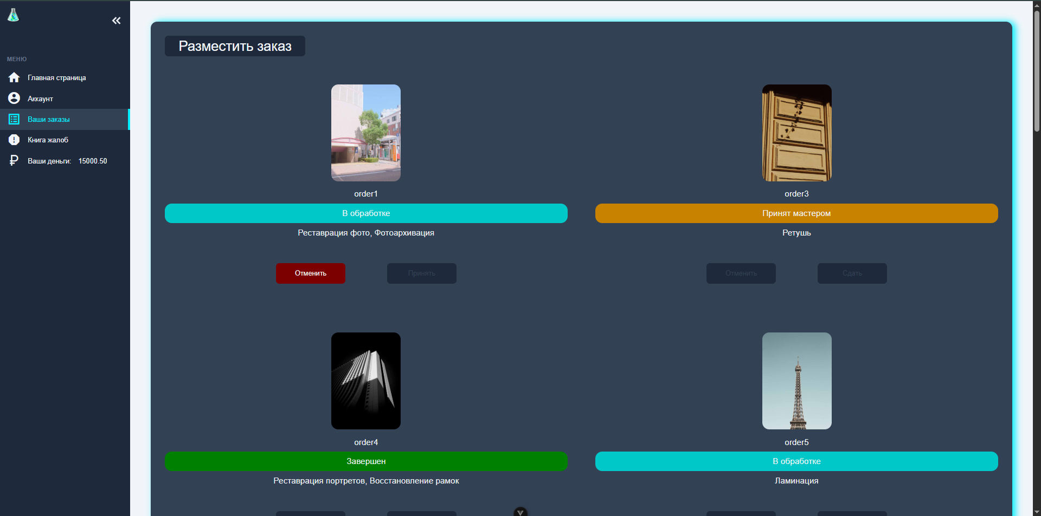

Рисунок 4.8 – Часть страницы заказов

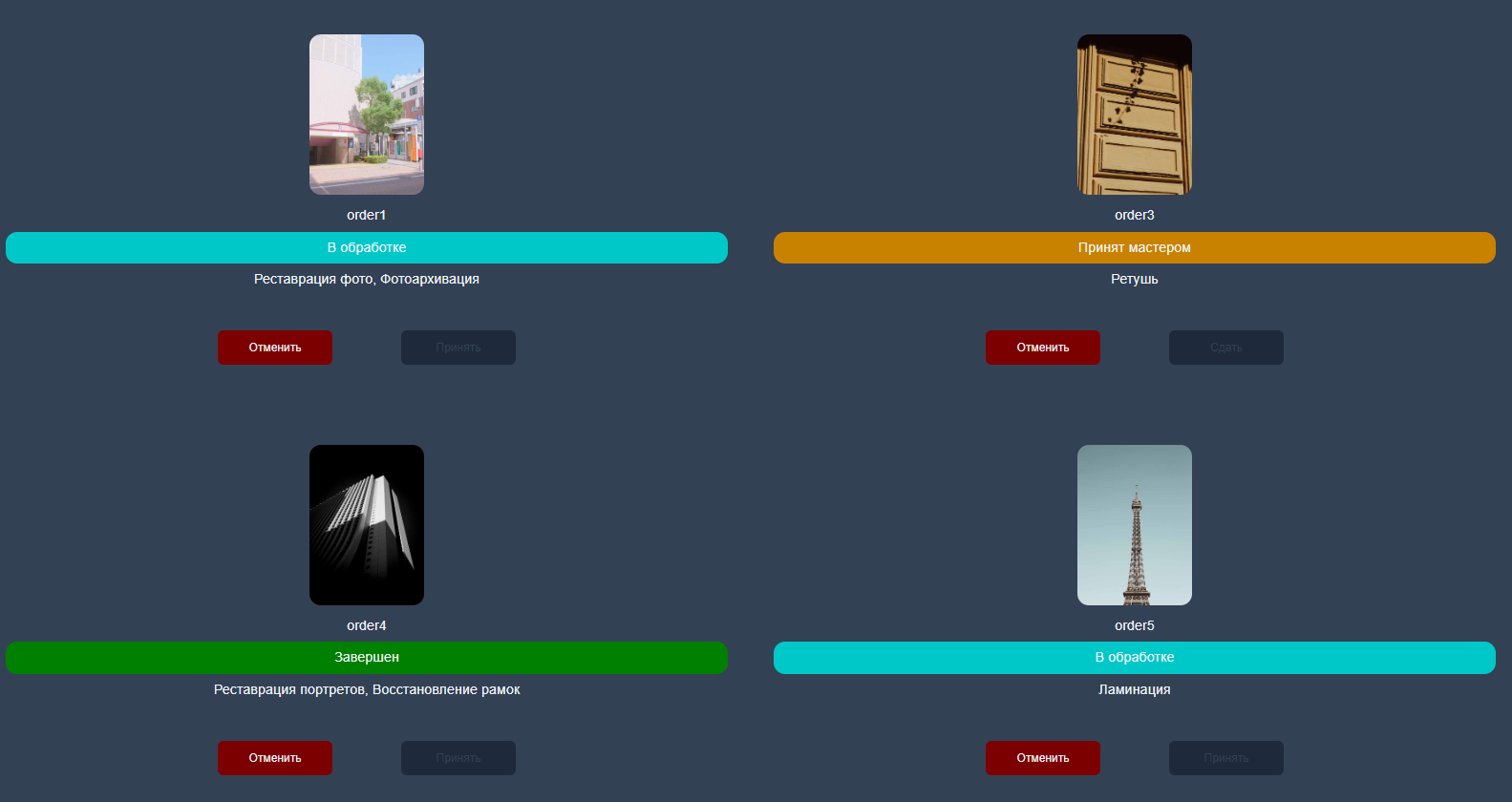

Рисунок 4.9 – Заказы, размещённые разными аккаунтами, которые можно отменить так как активный аккаунт – админа

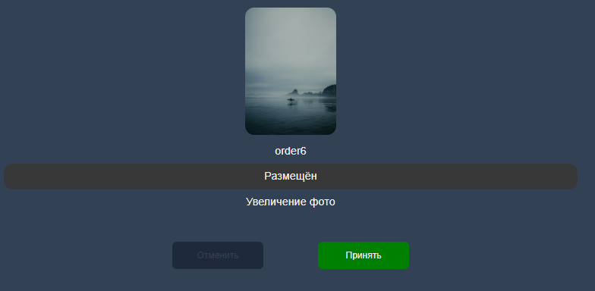

Рисунок 4.10 – Возможность принять заказ с аккаунта мастера

Далее был разработан дизайн страницы размещения заказа (Рисунок 4.11). Здесь нужно заполнить форму, которая состоит из двух частей, названия заказа и тегов. Выбор тегов выполнен как v-select из фреймворка vuetify для vue, с парами multiple и chips, чтобы иметь возможность выбора и отображения сразу нескольких типов заказа (Рисунок 4.11).

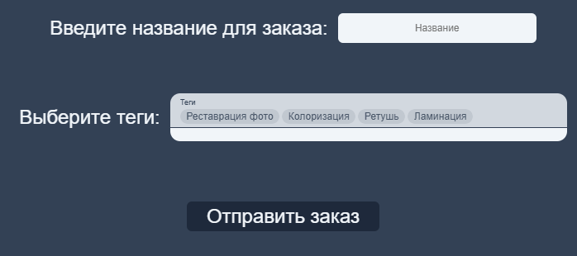

Рисунок 4.11 – Страница оформления заказа

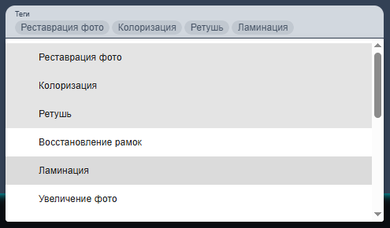

Рисунок 4.11 – Выбор тегов для оформления заказа

Далее была выполнена страница жалоб (Рисунок 4.12). Для неё так же был создан дочерний компонент, который позволяет пользователям заполнять форму жалобы и отправлять (Рисунок 4.13)

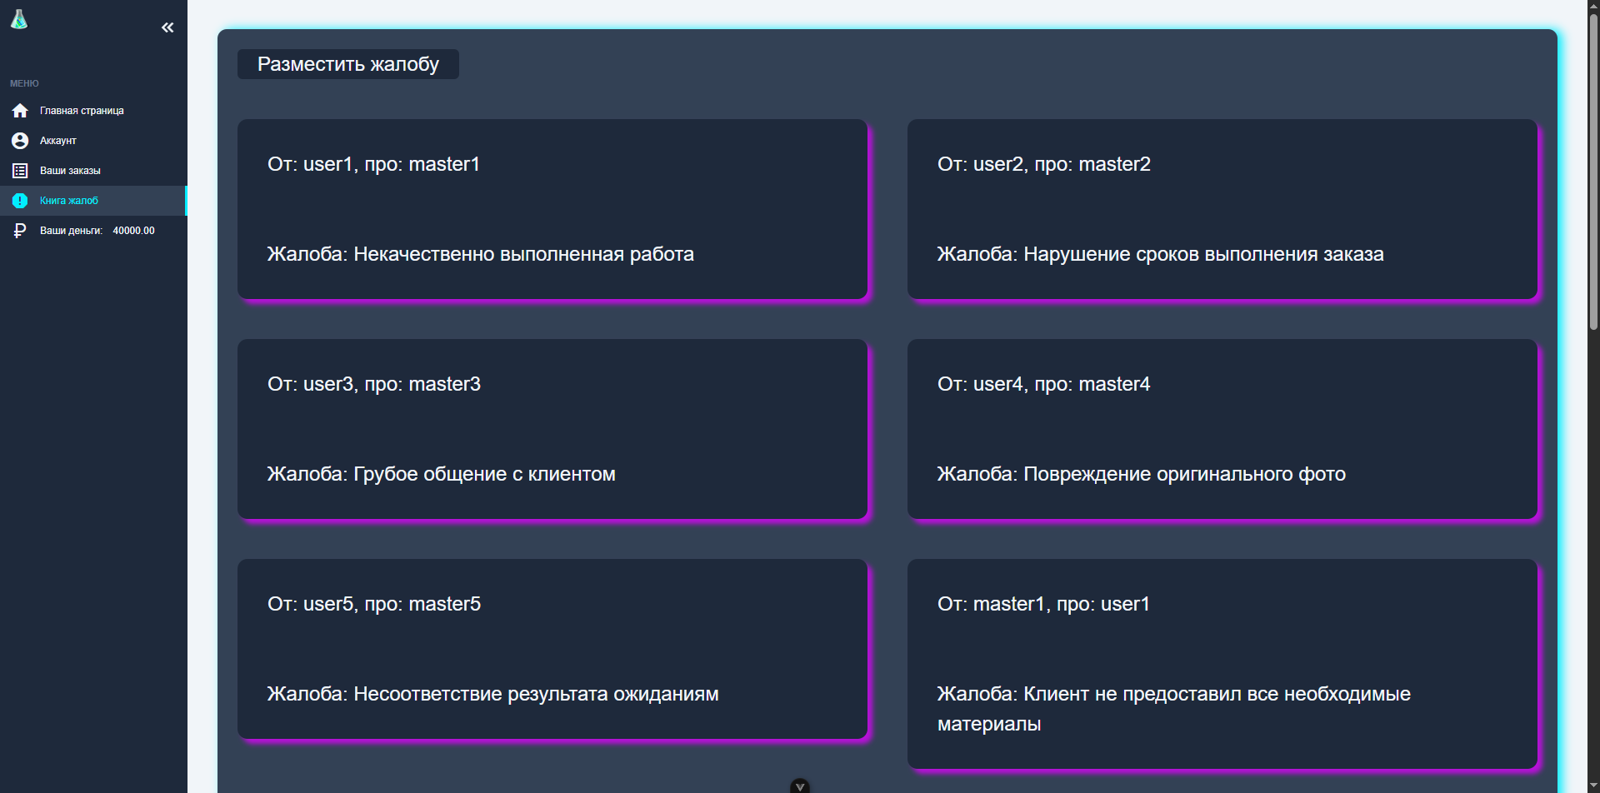

Рисунок 4.12 – Страница жалоб

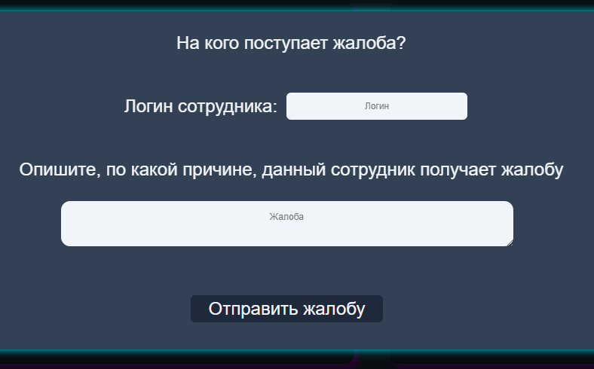

Рисунок 4.13 – Компонент размещения жалобы

### 4.3 Алгоритм работы каждого из модулей

Серверная часть информационной системы реализована на базе FastAPI и построена с использованием модульной функциональной архитектуры, предполагающей логическое разделение кода по областям ответственности. Каждый функциональный модуль отвечает за строго определённый набор операций и взаимодействует с остальными компонентами через четко определённые API-интерфейсы. Такой подход упрощает сопровождение проекта, повышает читаемость кода и облегчает масштабирование системы. В качестве СУБД используется PostgreSQL, а доступ к данным реализован асинхронно с применением SQLAlchemy(async) и драйвера AsyncPG, что обеспечивает высокую производительность при одновременной обработке большого количества запросов. Для валидации входных и выходных данных используются модели Pydantic, которые гарантируют типобезопасность и корректность передаваемой информации.

Общая структура серверной части организована в виде набора независимых модулей, сгруппированных в каталоге app/api, каждый из которых отвечает за отдельную бизнес-логику приложения.

Модуль авторизации и аутентификации является ключевым компонентом системы и расположен в директории api/auth. Он отвечает за процессы регистрации пользователей, входа в систему и проверки учетных данных. При регистрации пользователь предоставляет основные данные (логин, пароль и персональную информацию), которые проходят валидацию на стороне сервера с использованием Pydantic-моделей. Данные сохраняются в базе данных через асинхронные SQLAlchemy-сессии. Процесс аутентификации реализован через REST-эндпоинты, принимающие учетные данные пользователя и проверяющие их соответствие записям в базе данных. В случае успешной аутентификации сервер возвращает информацию об учетной записи пользователя, которая используется клиентской частью для управления состоянием авторизации.

Модуль работы с заказами размещён в директории api/orders и является одним из центральных компонентов системы. Он включает в себя подмодули для:

создания заказов (makeOrder), получения списка заказов (listing), обновления статуса заказов (updateOrder).

Каждый заказ проходит несколько этапов жизненного цикла (размещение, принятие мастером, завершение, отклонение), что реализовано через соответствующие API-эндпоинты. Изменения статуса заказов сопровождаются серверной логикой в базе данных, включая автоматический перерасчёт стоимости и обновление связанных данных. Для обеспечения целостности данных используются хранимые функции и триггеры PostgreSQL, которые выполняют вычисления итоговой стоимости заказа, списание и зачисление средств, а также обновление остатков материалов. Данные о материалах, их стоимости и среднем расходе на тип заказа используются для автоматического расчета стоимости услуг. Логика вычисления итоговой стоимости заказа инкапсулирована в серверной функции базы данных, что позволяет избежать дублирования бизнес-логики на клиенте и сервере. При завершении заказа автоматически обновляются остатки материалов на складе, а также выполняются проверки на недопустимые отрицательные значения.

Модуль отчетности (api/reports) предназначен для получения агрегированной информации по заказам и операциям. Он позволяет формировать выборки данных для анализа состояния системы, финансовых показателей и истории выполненных работ.

Для хранения и выдачи изображений используется отдельный модуль image_router. Он обрабатывает запросы на получение изображений, связанных с заказами, и предоставляет клиенту доступ к ним через HTTP-эндпоинты, не нагружая основную бизнес-логику приложения.

Подключение к базе данных и конфигурация асинхронных сессий вынесены в отдельный модуль db/connection.py, что обеспечивает централизованное управление доступом к базе данных.  
Все модели данных описаны с использованием SQLAlchemy ORM, что позволяет поддерживать строгую структуру данных и упрощает выполнение сложных запросов. Точка входа в приложение расположена в файле main.py, где инициализируется FastAPI-приложение и подключаются все маршрутизаторы API.

### 4.4 Тестирование работы приложения

Тестировка будет производиться через пакет request для python.

Основной код (Меняться будет только url, user_data и иногда response):

import requests

import json

def create_user_sync():

    url = ""

    user_data = {}

    response = requests.post(

        url,

        json=user_data

    )

    response.raise_for_status()

    created_user = response.json()

    print(f"Статус: {response.status_code}")

    print(f"Ответ: {json.dumps(created_user, indent=2, ensure_ascii=False)}")

create_user_sync()

1. Для проверки логина требуется на адрес <http://localhost:8000/api/auth/login> послать POST запрос с данными login и password (Рисунок 4.14)

Код для теста:

url = "http://localhost:8000/api/auth/login"

user_data = {

        "login": "user1",

        "password": "pass123",

}

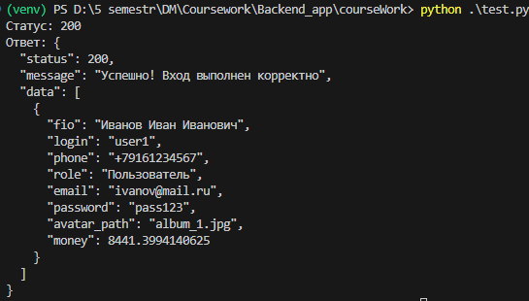

Рисунок 4.14 – результат работы login эндпоинта

2. Для проверки регистрации требуется на адрес <http://localhost:8000/api/auth/register> послать POST запрос с данными login и password_primary, password_sustaining (Рисунок 4.15)

Код для теста:

url = "http://localhost:8000/api/auth/register"

user_data = {

        "login": "user23",

        "password_primary": "pass1234",

        "password_sustaining": "pass1234",

}

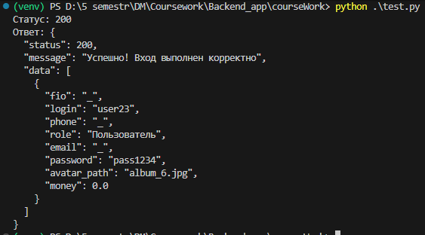

Рисунок 4.15 – результат работы register эндпоинта

3. Для проверки модуля получения изображения требуется на адрес [http://localhost:8000/api/get_image/{filename}](http://localhost:8000/api/get_image/%7bfilename%7d) послать GET запрос, чтобы увидеть изображение перейдём по запросу в браузере (Рисунок 4.16)

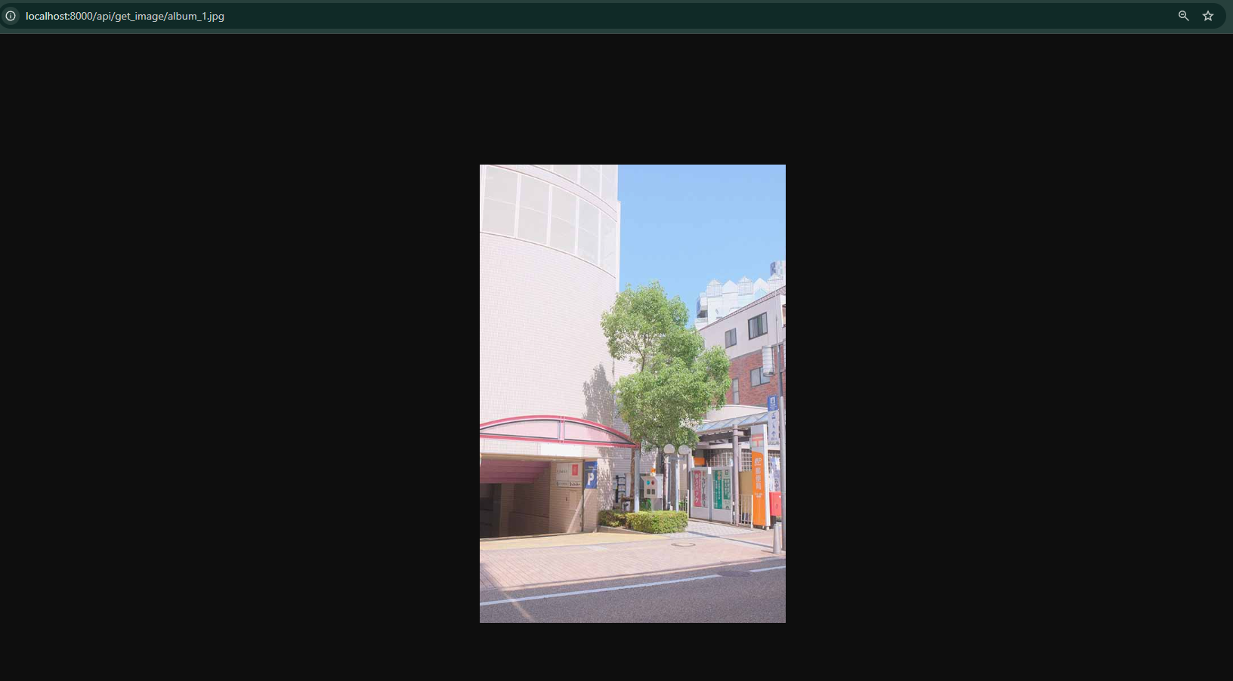

Рисунок 4.16 – результат работы get_image эндпоинта

4. Для проверки получения листинга требуется на адрес [http://localhost:8000/api/orders/get_listing](http://localhost:8000/api/auth/register) послать GET запрос (Рисунок 4.17)

Код для теста:

url = "http://localhost:8000/api/orders/get_listing"

response = requests.get(

        url

)

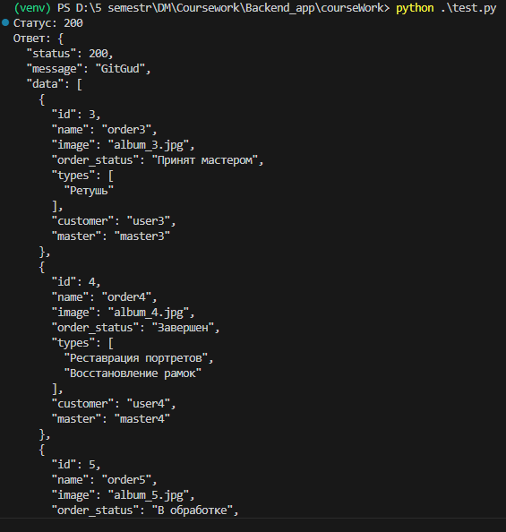

Рисунок 4.17 – результат работы get_listing эндпоинта

5. Для проверки получения всех типов требуется на адрес <http://localhost:8000/api/all_types> послать GET запрос (Рисунок 4.18)

Код для теста:

url = "http://localhost:8000/api/orders/get_listing"

response = requests.get(

        url

)

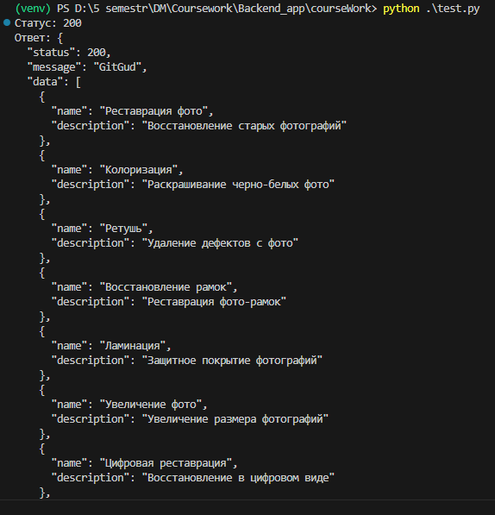

Рисунок 4.18 – результат работы all_types эндпоинта

6. Для проверки создания заказа требуется на адрес [http://localhost:8000/api/orders/make_order](http://localhost:8000/api/orders/make_order%20) послать POST запрос с такими данными: name, customer, tags (Рисунок 4.19)

Код для теста:

url = <http://localhost:8000/api/orders/make_order>

user_data = {

        "name": "asfasf",

        "customer": "user1",

        "tags": ["Восстановление слайдов", "Цифровая реставрация"],

}

response = requests.post(

        url,

        json=user_data

)

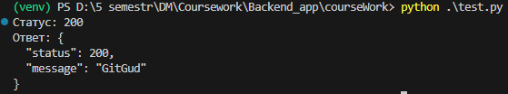

Рисунок 4.19 – результат работы all_types эндпоинта

7. Для проверки обновления заказа (Переключение его в состояние “Отклонён”/”Завершен”) требуется на адрес [http://localhost:8000/api/orders](http://localhost:8000/api/orders%20) выбрать модуль (/discard_order) или (/complete_order) послать POST запрос с такими данными: name, customer, tags (Рисунок 4.20)

Код для теста:

urld = "http://localhost:8000/api/orders/discard_order"

urlc = "http://localhost:8000/api/orders/complete_order"

user_data = {

    "name": "asfasf",

    "customer": "user1",

    "tags": ["Восстановление слайдов", "Цифровая реставрация"],

}

response = requests.post(

        urld,

        json=user_data

)

response = requests.post(

        urlc,

        json=user_data

)

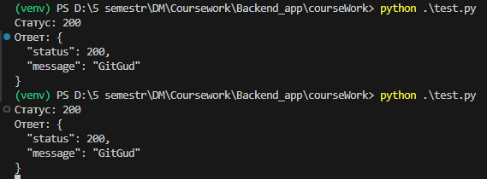

Рисунок 4.20 – результат работы discard_order и complete_order эндпоинта

8. Для проверки обновления заказа (Переключение его в состояние “Принят мастером”) требуется на адрес [http://localhost:8000/api/orders/accept_order](http://localhost:8000/api/orders/accept_order%20) послать POST запрос с такими данными: name, customer, tags, master. Происходит так из-за того, что при переключении требуется указывать мастера, поэтому запрос и расширен (Рисунок 4.21)

Код для теста:

url = "http://localhost:8000/api/orders/accept_order"

user_data = {

        "name": "asfasf",

        "customer": "user1",

        "tags": ["Восстановление слайдов", "Цифровая реставрация"],

        "master": "master1"

}

response = requests.post(

        url,

        json=user_data

)

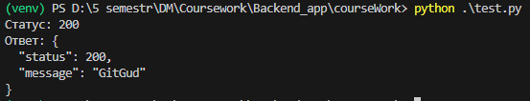

Рисунок 4.21 – результат работы accept_order эндпоинта

9. Для проверки модуля получения жалоб требуется на адрес [http://localhost:8000/api/get_reports](http://localhost:8000/api/get_reports%20) послать GET запрос (Рисунок 4.22).

Код для теста:

url = "http://localhost:8000/api/get_reports"

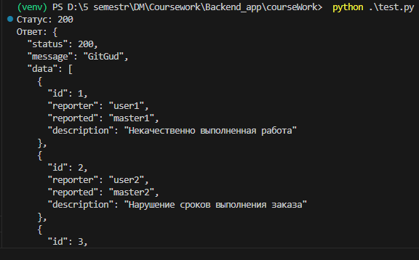

Рисунок 4.22 – результат работы accept_order эндпоинта

10. Для проверки модуля размещения жалоб требуется на адрес <http://localhost:8000/api/send_report> послать POST запрос с такими данными: reporter, reported, description (Рисунок 4.23).

Код для теста:

url = "http://localhost:8000/api/send_report"

user_data = {

     "reporter": "master1",

     "reported": "user1",

     "description": "asfasfasf"

}

response = requests.post(

     url,

     json=user_data

)

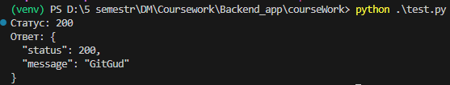

Рисунок 4.23 – результат работы accept_order эндпоинта

11. Для проверки модуля размещения жалоб требуется на адрес [http://localhost:8000/api/account_update](http://localhost:8000/api/send_report) послать POST запрос с такими данными: new_login, login, password, fio, email, phone, role (Рисунок 4.23).

Код для теста:

url = "http://localhost:8000/api/account_update"

user_data = {

    "new_login": "ivan",

    "login": "master1",

    "password": "master123",

    "fio": "OIER STEPANO DEQWERY",

    "email": "qweqwe@mail.ru",

    "phone": "+79783423421",

    "role": "Мастер"

}

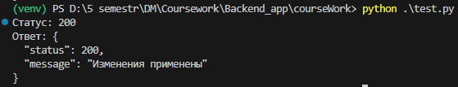

Рисунок 4.23 – результат работы accept_order эндпоинта

## ЗАКЛЮЧЕНИЕ (ПЕРЕДЕЛАТЬ)

В ходе выполнения курсовой работы был проведён анализ предметной области, а также выполнено логическое и физическое проектирование базы данных с учётом требований к целостности, производительности и расширяемости системы. В результате была разработана и реализована полнофункциональная серверная и клиентская части веб-приложения, обеспечивающего корректную обработку пользовательских запросов, управление заказами и финансовыми операциями, а также разграничение прав доступа между различными категориями пользователей.

В качестве основы для хранения данных была выбрана система управления базами данных PostgreSQL, обеспечивающая надёжное и устойчивое хранение информации. Продуманная структура базы данных с использованием строгой типизации, внешних ключей, ограничений целостности, а также пользовательских функций и триггеров позволила перенести часть бизнес-логики на уровень базы данных и автоматизировать критически важные операции, такие как расчёт стоимости заказов, списание и начисление средств, а также контроль состояний заказов. Такой подход повысил отказоустойчивость системы и снизил вероятность логических ошибок при обработке данных.

Серверная часть приложения реализована на основе фреймворка FastAPI с использованием асинхронного подхода к обработке запросов. Применение SQLAlchemy в связке с драйвером AsyncPG обеспечило эффективное взаимодействие с базой данных и позволило обрабатывать несколько запросов одновременно без блокировок. Архитектура серверной части построена по функциональному принципу с разделением логики по модулям, что упростило сопровождение проекта и позволило изолировать ответственность различных компонентов системы, таких как авторизация, управление заказами, работа с изображениями и формирование отчётов.

Клиентская часть приложения разработана с использованием фреймворка Vue.js и предоставляет пользователям современный и отзывчивый интерфейс для взаимодействия с системой. Обмен данными с серверной частью осуществляется посредством REST-API, что обеспечивает чёткое разделение клиентской и серверной логики. Реализация динамического обновления данных, обработка пользовательских действий и визуализация статусов заказов сделали интерфейс интуитивно понятным и удобным для различных категорий пользователей, включая клиентов, исполнителей и администраторов системы.

## СПИСОК ЛИТЕРАТУРЫ И ИНФОРМАЦИОННЫХ РЕСУРСОВ

1. Баланов, А. Н. Бэкенд-разработка веб-приложений: архитектура, проектирование и управление проектами : учебное пособие для вузов / А. Н. Баланов. — 2-е изд., стер. — Санкт-Петербург : Лань, 2025. — 312 с. — ISBN 978-5-507-52472-3. — Текст : электронный // Лань : электронно-библиотечная система. — URL: https://e.lanbook.com/book/451820 (дата обращения: 18.12.2025). — Режим доступа: для авториз. пользователей.

2. Романова, И. П. Базы данных: работа с PostgreSQL : учебное пособие / И. П. Романова, П. С. Романов. — Москва : МУИВ, 2023. — 193 с. — ISBN 978-5-9580-0705-9. — Текст : электронный // Лань : электронно-библиотечная система. — URL: https://e.lanbook.com/book/443078 (дата обращения: 18.12.2025). — Режим доступа: для авториз. пользователей.

3. Базы данных и основы языка SQL : учебное пособие / составитель С. В. Коломийцева. — Хабаровск : ДВГУПС, 2023. — 89 с. — Текст : электронный // Лань : электронно-библиотечная система. — URL: https://e.lanbook.com/book/433529 (дата обращения: 18.12.2025). — Режим доступа: для авториз. пользователей.

4. Евдошенко, О. И. Проектирование, разработка и использование баз данных в PostgreSQL : учебное пособие / О. И. Евдошенко. — Москва : РТУ МИРЭА, 2025. — 72 с. — ISBN 978-5-7339-2574-5. — Текст : электронный // Лань : электронно-библиотечная система. — URL: https://e.lanbook.com/book/504835 (дата обращения: 18.12.2025). — Режим доступа: для авториз. пользователей.

5. Елисеев, А. И. Разработка программных интерфейсов веб-приложений с использованием фреймворка FastAPI : учебное пособие / А. И. Елисеев, Ю. В. Минин. — Тамбов : ТГТУ, 2024. — 81 с. — ISBN 978-5-8265-2821-1. — Текст : электронный // Лань : электронно-библиотечная система. — URL: https://e.lanbook.com/book/472310 (дата обращения: 18.12.2025). — Режим доступа: для авториз. пользователей.

7. Скворцов, А. А. Теоретические основы обработки информации и управления информационным содержанием сетевых ресурсов с использованием технологий веб : учебное пособие / А. А. Скворцов, М. С. Анурьева, А. В. Самохвалов. — Тамбов : ТГУ им. Г.Р.Державина, 2023. — 359 с. — ISBN 978-5-00078-815-8. — Текст : электронный // Лань : электронно-библиотечная система. — URL: https://e.lanbook.com/book/504527 (дата обращения: 18.12.2025). — Режим доступа: для авториз. пользователей.

8. Кузин, Д. А. Разработка web-приложений с использованием фреймворка VueJS 3 : учебно-методическое пособие / Д. А. Кузин. — Сургут : СурГУ, 2023. — 64 с. — Текст : электронный // Лань : электронно-библиотечная система. — URL: https://e.lanbook.com/book/422411 (дата обращения: 18.12.2025). — Режим доступа: для авториз. пользователей.

9. Волк, В. К. Базы данных : учебник / В. К. Волк, В. Ю. Осеев, О. С. Черепанов. — Вологда : Инфра-Инженерия, 2025. — 544 с. — ISBN 978-5-9729-2594-0. — Текст : электронный // Лань : электронно-библиотечная система. — URL: https://e.lanbook.com/book/499772 (дата обращения: 18.12.2025). — Режим доступа: для авториз. пользователей.

## ПРИЛОЖЕНИЕ А